Неустроева А. А.

Задача
Была поставлена задача о моделировании дифракции для эксперимента на станции ЛИГА-технологий (ВЭПП-3). В эксперименте рассматривается следующая структура:
- Пучок СИ, расстояние до источника – 20,5 м. Предварительно для моделирования будем рассматривать гауссов пучок с характеристиками, приведенными в диссертации Гольденберга Б. Г.
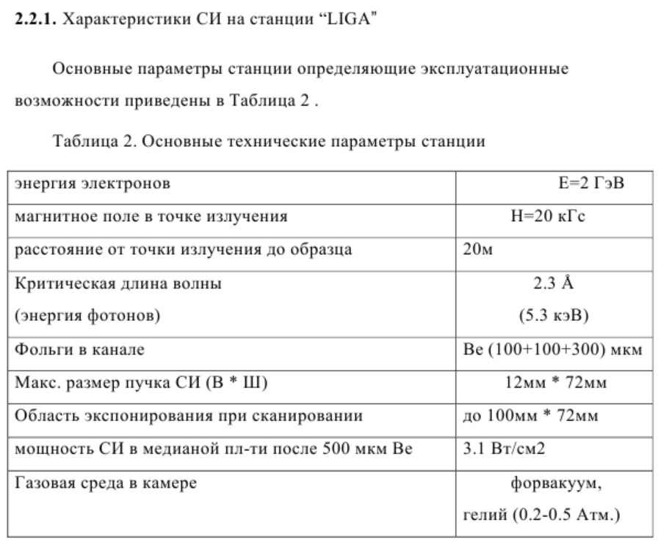
- Частица (в дальнейшем – частицы) золота, размеры: 25х10х10 мкм;
- Различные фильтры:
  - Титан, толщина 2 мкм;
  - Бериллий, толщина 200 мкм;
  - Стекоуглерод, толщина 475 мкм;
  - Лейкосапфир Al2O3, толщина 525 мкм.
- Промежуток между фильтром и ПММА – 1 мкм;
- Слой ПММА толщиной 1 мкм, площадь не приведена, для целей моделирования предварительно определим сами достаточно большую площадь.
На выходе должны получить распределение поглощенной мощности по площади. Для решения задачи было предложено использовать пакет Geant4.
Стоит отметить, что при постановке задачи отмечалось, что все материалы неоднородны по свойствам: стеклоуглерод пористый, сапфир монокристаллический, бериллий имеет высокую шероховатость поверхности и поликристаллический внутри. На данный момент уверенности в том, что это в разумные сроки возможно и целесообразно промоделировать с использованием Geant4 нет, консультации с томскими коллегами ясность также не внесли: по их словам, известны решения максимум для шероховатости поверхностей. Базовые мануалы также отмечают, что Geant4 расширенный функционал для учета особенностей структуры материалов не предоставляет.
В ходе работы над задачей стало известно, что существует программа G4Beamline, имеющая, по заявлениям разработчика, тот же функционал что и Geant4, но обладающая удобным для пользователя интерфейсом. Было принято решение получить данные сначала в ней, по ней же оптимизировать параметры, а после, во-первых, использовать ее для взаимной проверки с Geant4, во-вторых, по результатам работы проанализировать преимущества и недостатки обоих подходов в контексте применимости к такого рода задачам.
Еще одно замечание: здесь не проводится расчет для дифракции в привычном понимании, модель корпускулярная, а не волновая. Здесь применяются модели для релеевского и комптоновского рассеяния.

Тест 1. G4Beamline, Be, 200 мкм; нулевое приближение
Сначала взяла параметры в нулевом приближении, чтобы разобраться с геометрией и принципами построения программы. Эффективное атомное число и плотность для ПММА взяла в статье, массовое число посчитала. Пока рассматриваю бериллий толщиной 200 мкм.

Программа
* Diffraction.g4bl - моделирование дифракции при прохождении через заданную структуру
* a 5.3 keV gamma Gaussian beam

# command-line parameter default values
param -unset first=0 last=10000 viewer=none

# HistoScope filename from first event #
param histoFile=$first histoUpdate=100000
param steppingFormat="TAG CL STEP VOL MAT PROCESS B"

# Применим лист QBBC
physics QBBC

# the beam is nominally headed in the +Z direction
beam gaussian particle=gamma nEvents=10000 beamZ=0.0 \
sigmaX=0.01 sigmaY=0.01 sigmaXp=0.001 sigmaYp=0.001 \
meanMomentum=0.0053 sigmaP=0.00001 meanT=0.0 sigmaT=0.0

# a reference particle
reference particle=gamma referenceMomentum=0.0053

# BeamVis показывает точку, откуда исходит пучок
box BeamVis width=0.1 height=0.1 length=0.05 material=Vacuum color=1,1,1
place BeamVis z=0

# частица золота
box Gold width=0.01 height=0.01 length=0.025 material=Au color=1,1,0
place Gold z=1.0

# маска
box Mask width=0.1 height=0.1 length=0.2 material=Be color=1,0,1
place Mask z=1.5

#задаем ПММА как материал
material PMMA density=1.17 Z=6.48 A=12.014

# Пластина из ПММА будет представлять собой детектор
detector Det height=0.1 width=0.1 length=0.000999 material=PMMA color=1,0,0

# Размещаем детектор
place Det z=1.9 rename=Det#

#format=ascii

# Название
label text="Be 200 um.g4bl" 5,0,-5

Визуализация (10000 событий)
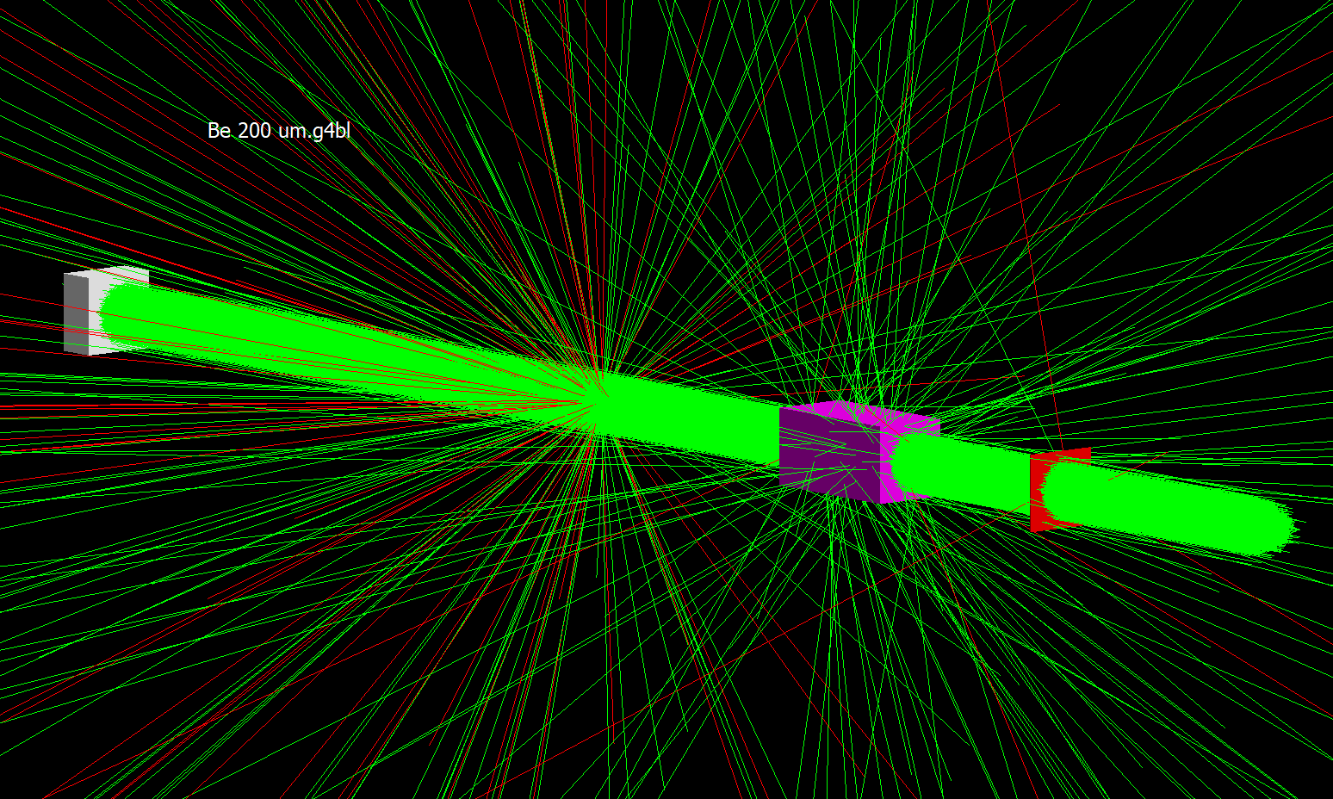 | 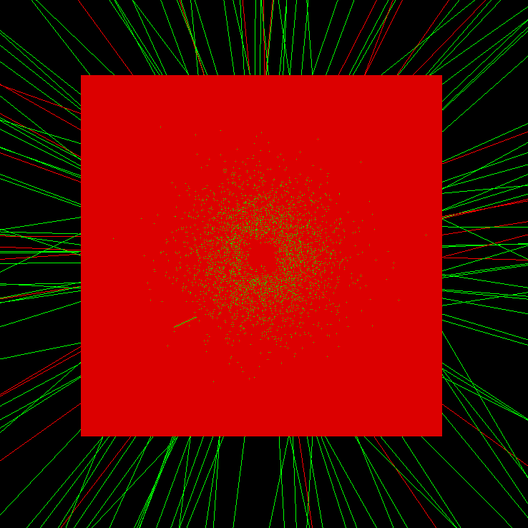

Выводы и примечания
- Для изменения точности при проведении geometry test необходимо указывать команду не как в мануале («geometry»), а как «geometry test». Стандартная точность в 0,002 мм = 2 мкм для нас слишком низкая, что приводит к ошибкам.
- Параметр расположения «z» указывает на положение центра box, что нужно учитывать при введении геометрии.
- Скорость работы программы на порядки выше, чем при написании аналогичных программ с использованием Geant4, миллионы событий рассчитываются менее, чем за минуту.
В дальнейшем нужно будет:
- Выставить для пучка правильное расстояние, размер пучка, разброс по размерам и энергии.
- Можно заменить вакуум на известную газовую среду в камере.
- Physics List пока использую QBBC, но он хорошо работает для фотонов с энергиями от 20 кэВ до 12 МэВ, а в нашем случае критическая энергия фотонов составляет 5,3 кэВ. Нужно будет попробовать G4EmLivermorePhysics (использует базы данных Livermore (EPDL, EEDL, EADL) для фотонов и электронов, производительность высокая, подходит для энергий от 250 эВ до 100 ГэВ ) и G4EmPenelopePhysics (использует базы данных PENELOPE, производительность хуже, но точность выше, подходит для энергий ниже 18.6 кэВ), работают ли они в принципе в G4Beamline, и насколько хорошо, если да.

Тест 2. G4Beamline, Be, 200 мкм; уточненная геометрия, получение HeatMap
Уточнила геометрию, с пучком, вакуумом и Physics List пока ничего не делала.

Программа
geometry test nPoints=1000 printGeometry=1 tolerance=0.00001

* Diffraction.g4bl - моделирование дифракции при прохождении через заданную структуру
* a 5.3 keV gamma Gaussian beam

# command-line parameter default values
param -unset first=0 last=1000000 viewer=none

# HistoScope filename from first event #
param histoFile=$first histoUpdate=10000000
param steppingFormat="TAG CL STEP VOL MAT PROCESS B"

# Применим лист QBBC
physics QBBC

# the beam is nominally headed in the +Z direction
beam gaussian particle=gamma nEvents=1000000 beamZ=0.0 \
sigmaX=0.01 sigmaY=0.01 sigmaXp=0.001 sigmaYp=0.001 \
meanMomentum=0.0053 sigmaP=0.00001 meanT=0.0 sigmaT=0.0

# a reference particle
reference particle=gamma referenceMomentum=0.0053

# BeamVis показывает точку, откуда исходит пучок
box BeamVis width=0.1 height=0.1 length=0.05 material=Vacuum color=1,1,1
place BeamVis z=0

# частица золота
box Gold width=0.01 height=0.01 length=0.025 material=Au color=1,1,0
place Gold z=1.0

# маска
box Mask width=0.1 height=0.1 length=0.2 material=Be color=1,0,1
place Mask z=1.1125

#задаем ПММА как материал
material PMMA density=1.17 Z=6.48 A=12.014

# Пластина из ПММА будет представлять собой детектор
detector Det height=0.1 width=0.1 length=0.001 material=PMMA color=0,1,1

# Размещаем детектор
place Det z=1.213 rename=Det#

#format=ascii

# Название
label text="Be 200 um.g4bl" 1,0,-1

Визуализация (конструкция до пуска и 1000000 событий сбоку и после прохождения слоя ПММА)
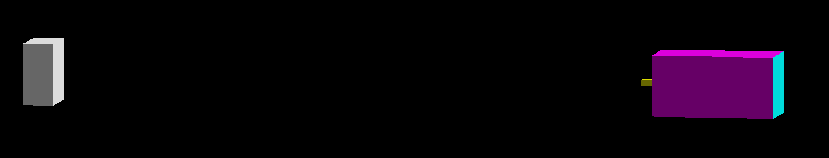
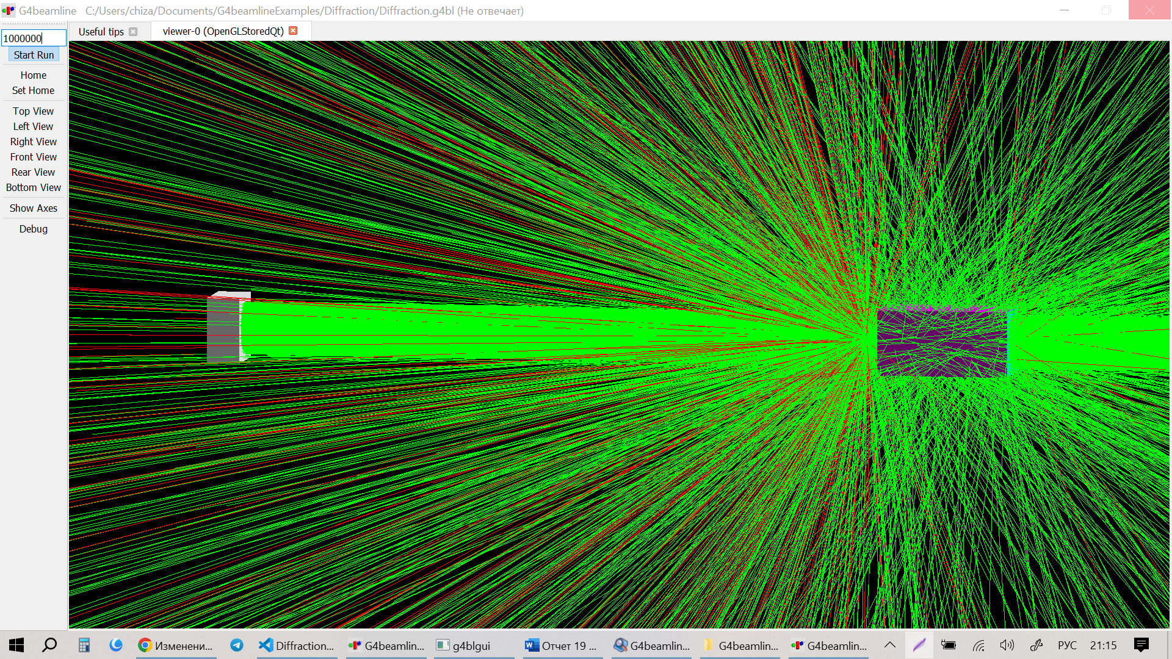
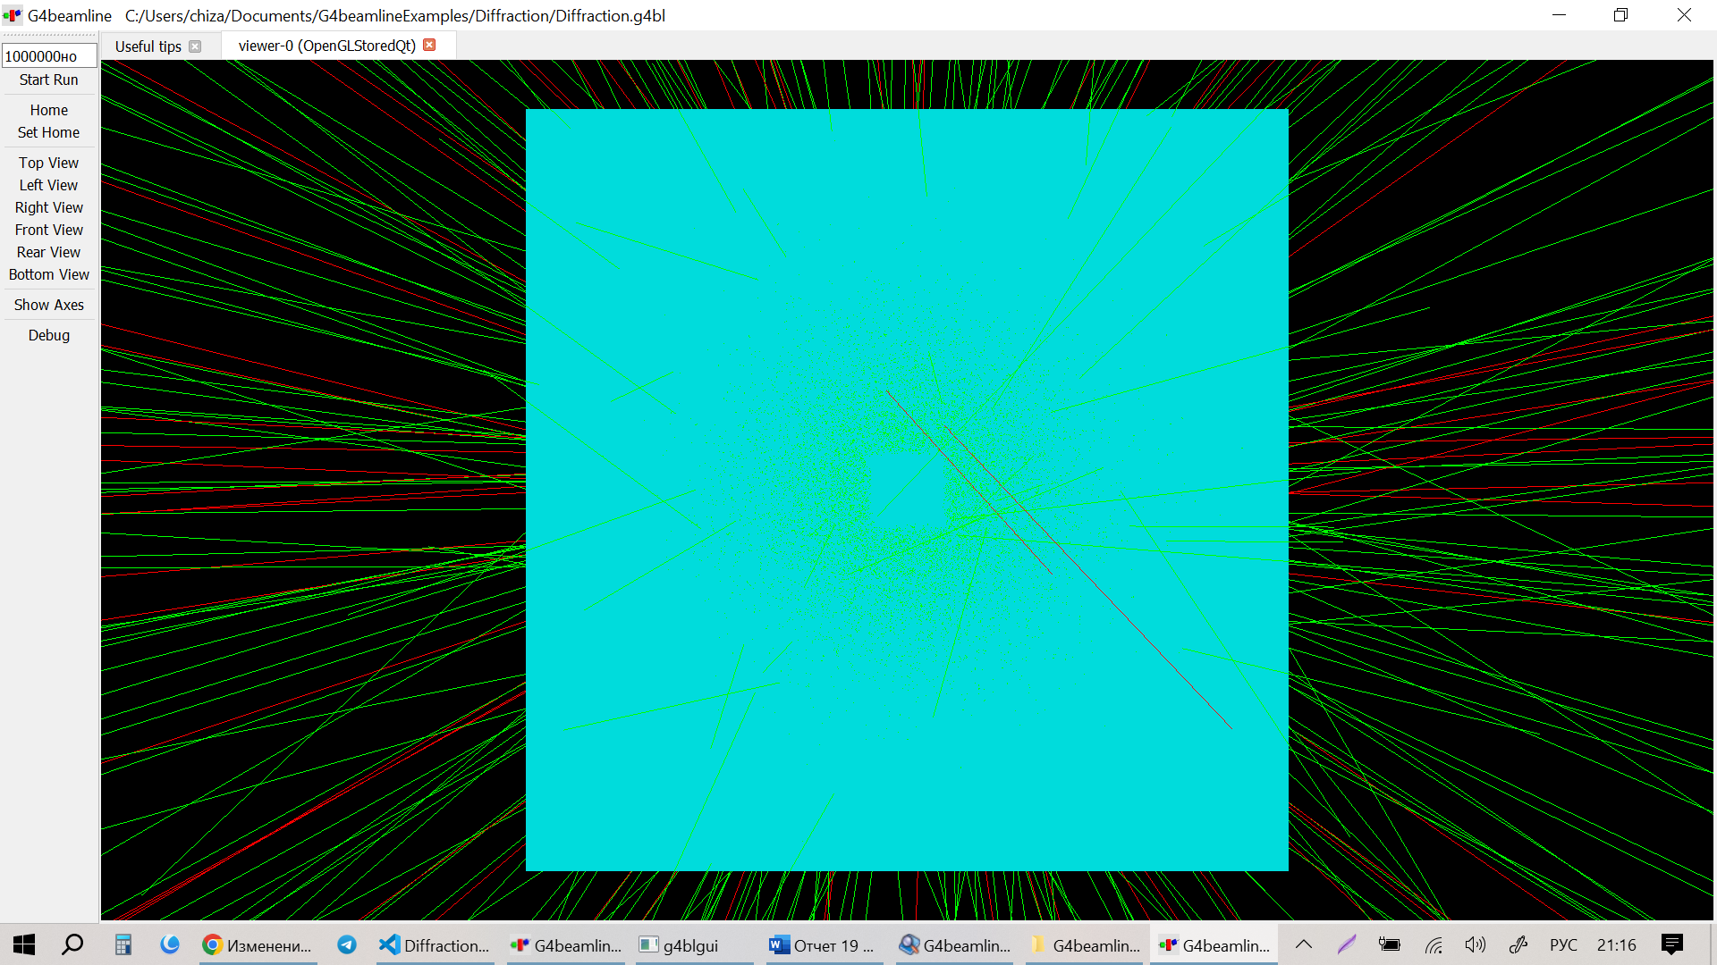

Работа с данными
В файле с детектора представлены параметры x, y, z, Px, Py, Pz, t, PDGid, EventID, TrackID, ParentID, Weight, Edep, VisibleEdep, Ntracks. Нас интересуют координаты x, y и Edep – поглощенная энергия.
Из 1000000 фотонов слоя ПММА достигают только 748178, из них фотонов, потерявших энергию в слое – 1452 (см. диаграмму ниже). Стоит отметить, что в данных для всех событий указана координата z=-0.0005, то есть, она актуальна только для поверхности «детектора» из ПММА («The NTuple by default uses local coordinates», а длина «Детектора» равна 0.001 мм), и вглубь посмотреть мы здесь не можем. Поэтому имеет смысл как минимум ввести два «детектора» – в начале и в конце слоя ПММА – а в идеале из большого количества «детекторов», чтобы оценить распределение фотонов по глубине.
Также можем построить Heatmap для распределения фотонов по поглощенной энергии (1-я heatmap для всех частиц, 2-я только для частиц с ненулевой поглощенной в слое ПММА энергией). Для построения Heatmap написала программу на Python.

Диаграмма

Heatmap 1
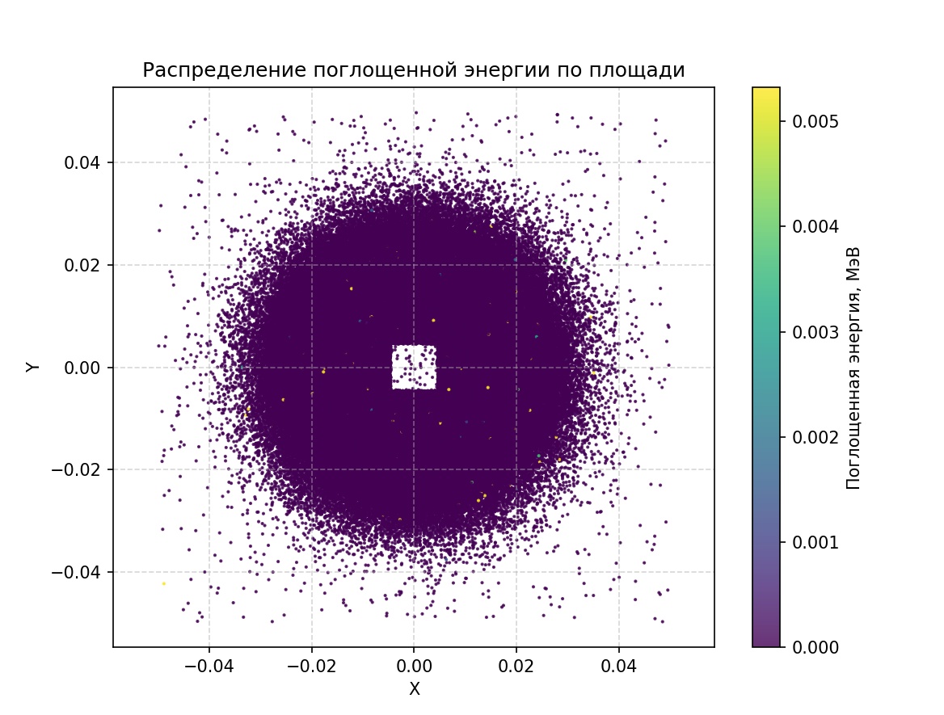

Heatmap 2
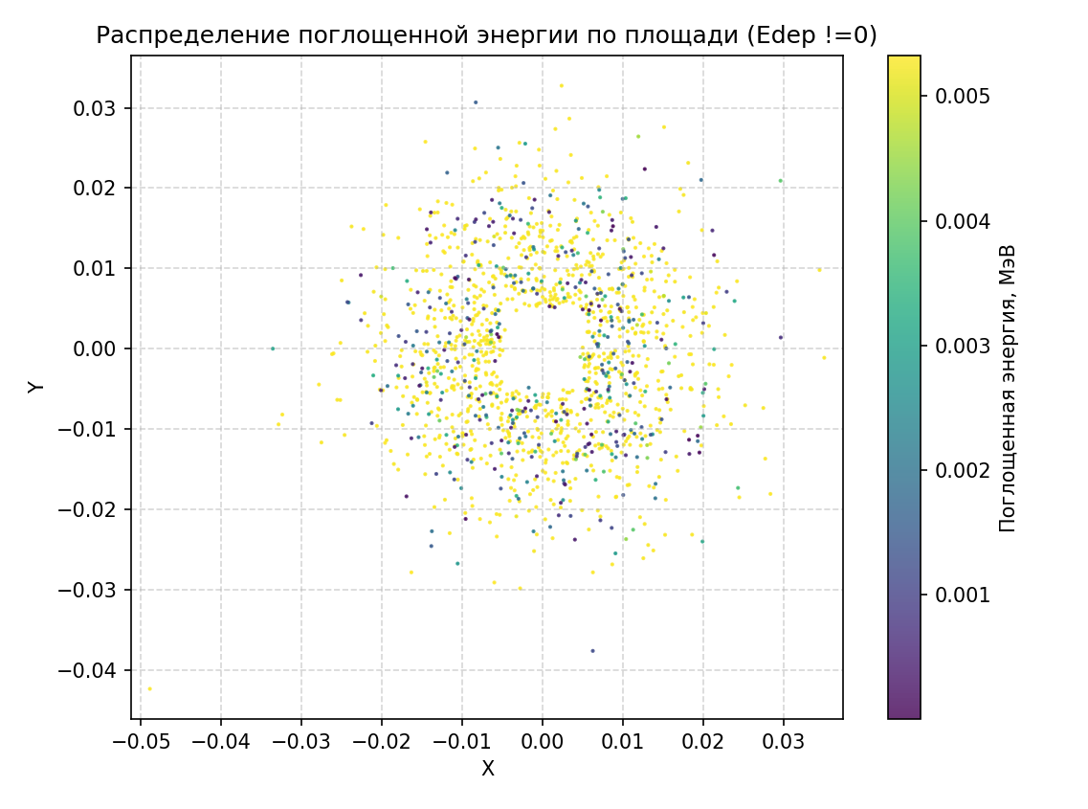

Программа для Heatmap
import matplotlib.pyplot as plt
import numpy as np

# 1. Загрузка данных из файла (разделитель табуляция)
#Бериллий
data = np.loadtxt(r'C:\Users\chiza\Documents\G4beamlineExamples\Diffraction\Тест 2, бериллий, 200 мкм, 1 млн событий (энергия по площади).txt', delimiter='\t', skiprows=1)
#data = np.loadtxt(r'C:\Users\chiza\Documents\G4beamlineExamples\Diffraction\Тест 2, бериллий, 200 мкм, 1 млн событий (энергия по площади), только ненулевые.txt', delimiter='\t', skiprows=1)

# В файле три колонки: x, y, z
x = data[:, 0]
y = data[:, 1]
z = data[:, 2]

# 2. Построение графика с цветовой кодировкой
plt.figure(figsize=(8, 6))
sc = plt.scatter(x, y, c=z, cmap='viridis', s=1, alpha=0.8)

# 3. Добавление цветовой шкалы
cbar = plt.colorbar(sc)
cbar.set_label('Поглощенная энергия, МэВ')

# 4. Оформление
plt.xlabel('X')
plt.ylabel('Y')
plt.title('Распределение поглощенной энергии по площади')
#plt.title('Распределение поглощенной энергии по площади (Edep !=0)')
plt.grid(True, linestyle='--', alpha=0.5)
plt.axis('equal') # одинаковый масштаб осей

plt.show()

Выводы и примечания
- Одновременное получение визуализации и текстового файла с результатами моделирования невозможно. Поэтому нужно снимать галочку с «Visualisation», чтобы файл с «детектора» сохранялся.
- Для графиков лучше сделать центрировку относительно точки (0,0).
- Так как мы получаем информацию только с поверхности слоя ПММА, имеет смысл как минимум ввести два «детектора» – в начале и в конце слоя – а в идеале из большого количества «детекторов», чтобы оценить распределение по глубине слоя.

Тест 3. G4Beamline, уточнение параметров пучка, Physics List, газовой среды; первое сравнение для четырех материалов и толщин

Газовая среда
Для газовой среды возьмем гелий при 0,5 атм, плотность при нормальной температуре 0.0832 кг/м³ = 0.0000832 г/см³. Провела тест, работает.

Physics List
Как упоминалось выше, для «физических листов» попробую G4EmLivermorePhysics (предположительно, производительность выше, точность похуже) и G4EmPenelopePhysics (наоборот). Вопрос в том, может ли G4Beamline в принципе с ними работать, или это возможно только в Geant4. На выходе действительно оказалось, что с этими «листами» G4Beamline не работает. Ниже представлена часть лога с перечислением доступных «листов», и наилучшей альтернативой здесь по-прежнему остается QBBC.
**************************************************************************
*** G4Exception: printError
*** severity: Warning
*** issued by:
*** description: physics: Unknown physics list 'G4EmLivermorePhysics'
**************************************************************************
**************************************************************************
*** G4Exception: printError
*** severity: Warning
*** issued by:
*** description: The choices are:
**************************************************************************
FTFP_BERT For calorimetry, colliders, and general HEP. Based on
the Fritiof description of string excitation and
fragmentation. Uses Geant4 Bertini cascade for primary
protons, neutrons, pions and Kaons below ~10GeV.
FTFP_BERT_TRV identical to FTFP_BERT except that several
electromagnetic and hadronic models are substituted by
their alternative.
FTFP_BERT_ATL identical to FTFP_BERT except that transition
between the FTF model and the Bertini cascade is changed
for Atlas.
FTFP_BERT_HP identical to FTFP_BERT except that neutrons of 20
MeV and lower use the High Precision neutron models and
cross sections to describe elastic and inelastic
scattering, capture and fission. The G4NDL database is
required.
FTFQGSP_BERT identical to FTFP_BERT except that QGS string model
is used.
FTFP_INCLXX identical to FTFP_BERT except that the Bertini
cascade is substituted by the INCL++ cascade.
FTFP_INCLXX_HP identical to FTFP_INCLXX except that neutrons of
20 MeV and lower use the High Precision neutron models and
cross sections to describe elastic and inelastic
scattering, capture and fission. The G4NDL database is
required.
FTF_BIC identical to FTFP_BERT except that the Binary cascade is
used as by the FTF model instead of internal FTF cascade
code for rescattering of secondary particles within
nucleus.
LBE For low background experiments (e.g. underground)
QBBC Similar to FTFP_BERT but optimized for medical and space
physics. Recomended for applications where accurate
simulation for low-energy transport of protons and
neutrons is needed. It usually produces the best agreement
in the energy range below 1 GeV for thin target
experiments.
QGSP_BERT Uses the QGS quark-gluon model with the Bertini cascade
model.
QGSP_BERT_HP identical to QGSP_BERT except that neutrons of 20
MeV and lower use the High Precision neutron models and
cross sections to describe elastic and inelastic
scattering, capture and fission. The G4NDL database is
required.
QGSP_BIC Similar to QGSP_BERT, except the BIC binary cascade
model is used.
QGSP_BIC_HP identical to QGSP_BIC except that neutrons of 20 MeV
and lower use the High Precision neutron models and cross
sections to describe elastic and inelastic scattering,
capture and fission. The G4NDL database is required.
QGSP_BIC_AllHP identical to QGSP_BIC except that neutrons,
protons, and light ions of 20 MeV and lower use the High
Precision models and cross sections to describe elastic
and inelastic scattering, capture and fission. The G4NDL
database is required for this physics list.
QGSP_FTFP_BERT identical to QGSP_BERT except that neutrons of 20
MeV and lower use the High Precision neutron models and
cross sections to describe elastic and inelastic
scattering, capture and fission. The G4NDL database is
required.
QGSP_INCLXX identical to QGSP_BERT except that the Bertini
cascade is substituted by the INCL++ cascade.
QGSP_INCLXX_HP identical to QGSP_BERT_HP except that the Bertini
cascade is substituted by the INCL++ cascade. The G4NDL
database is required.
QGS_BIC No synopsis available.
Shielding Recommended for simulation of deep shielding. Neutrons
of 20 MeV and lower use the High Precision neutron models
and cross sections to describe elastic and inelastic
scattering, capture and fission. The G4NDL database is
required for this physics list.
ShieldingLEND different configurations of low-energy neutron
transport with LEND option.
ShieldingM different transition from the Bertini model to the FTF
model: from 9.5 to 9.9 GeV.
NuBeam No synopsis available.

Пучок
Пучок по-прежнему беру гауссов, но уточняю расстояние, размеры, расходимость и разброс по энергии. Опять же, обращаюсь к диссертации Бориса Григорьевича. Хорошего понимания на тему того, какой у пучка спектр, у меня по-прежнему нет (в тексте есть упоминания о том, что существуют расчетные программы в среде Mathcad, и вы мне подобную предоставляли, но самостоятельно разобраться в ней мне не удалось), времени для самостоятельного расчета тоже скорее всего не хватит. Поэтому пока что не буду на этом останавливаться и буду руководствоваться параметрами в упрощенном виде.
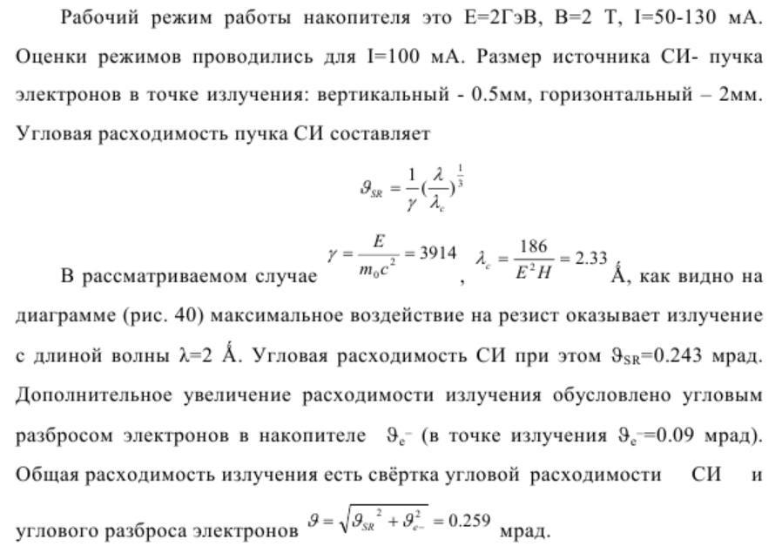
В итоге параметры следующие:
- Расстояние до структуры: 20,5 м (из письма) – попробую beamZ=-20500.0, если будут проблемы, можно поменять координаты для структур.
- Вертикальный размер: sigmaX=0.5.
- Горизонтальный размер: sigmaY=2.
- Угловой разброс задаем как sigmaXp= 0.000259, sigmaYp= 0.000259.
- Критическая энергия равна 5,3 кэВ; оставляю meanMomentum=0.0053.
- Разброс по энергиям делать не буду, поскольку корректных данных у меня нет; sigmaP=0.0.
Выставлять координату источника, не равную нулю, было не лучшим решением, пробуем перенести структуры на это расстояние. Очевидно, что визуализация для таких несопоставимых размеров хорошей не будет, но для наших целей достаточно файла с поглощенной энергией.
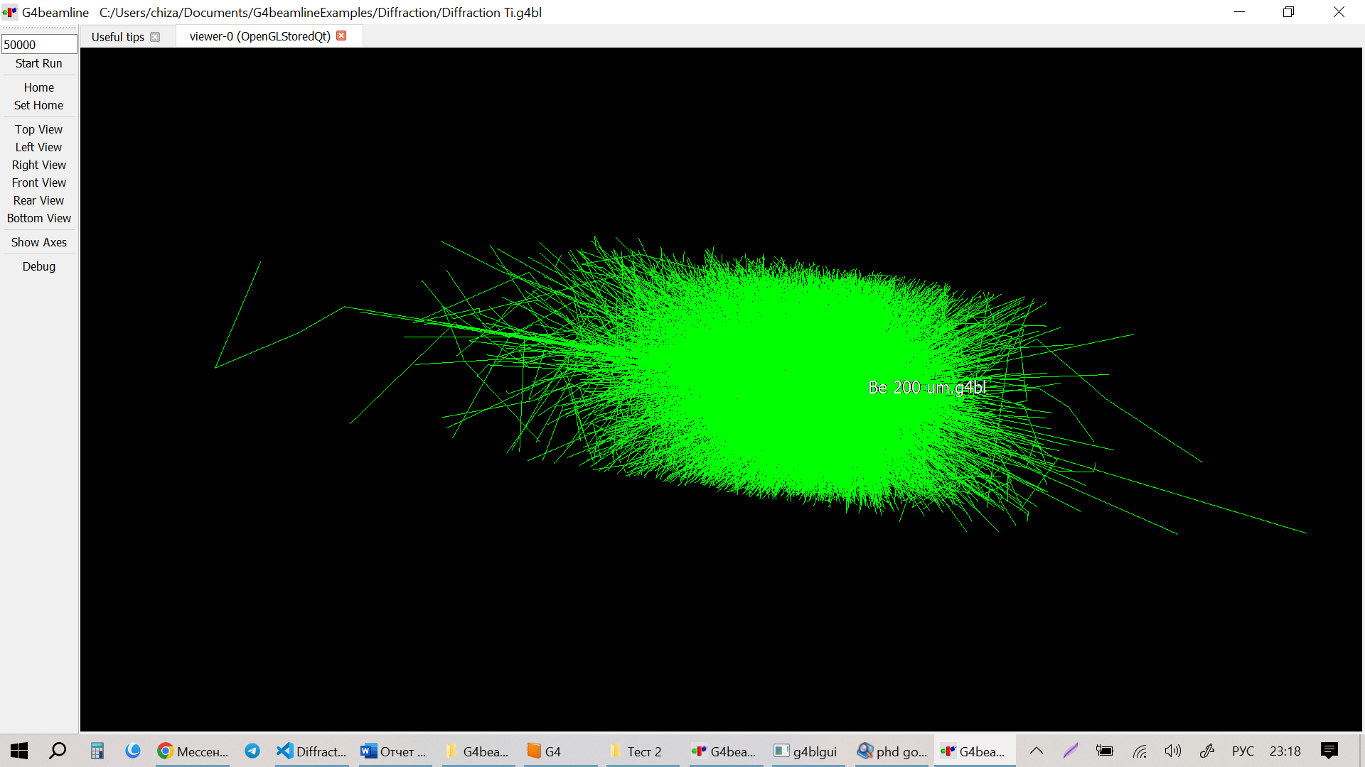
В результате теста стало еще более очевидно, что задавать так пучок бессмысленно. С другой стороны, назревает мыль: возможно, для анализа будет даже лучше задать коллимированный монохроматический пучок и рассмотреть графики для разных энергий. Пока что оставим гауссов пучок с размерами из прошлого рассмотрения, но заменю расходимость и уберу разброс по энергиям.

Введение других материалов
Для титана и бериллия беру стандартные значения, для лейкосапфира и стеклоуглерода ищу. Стеклоуглерод можно было бы взять как в диссертации Б. Г. Гольденберга (см. ниже).
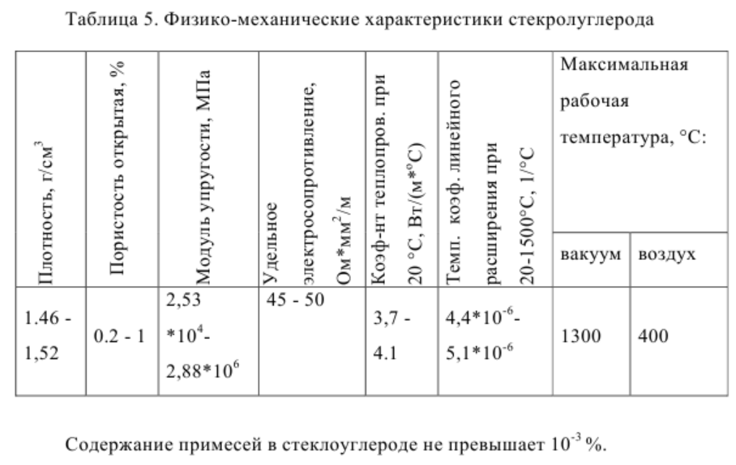
При этом, так как пористость смоделировать у нас здесь не получится и стеклоуглерод – это на 99,99% простой углерод, пока что смоделируем его просто как C. Учитывая большой разброс по плотности, приведенный в таблице, скорее всего, на точность в наших условиях это повлияет не сильно.
Лейкосапфир зададим как material Al2O3 Al,0.5293 O,0.4707 density=3.99.

Программа Be, 200 мкм
geometry test nPoints=1000 printGeometry=1 tolerance=0.00001

* Diffraction Be.g4bl - моделирование дифракции при прохождении через заданную структуру толщиной 200 мкм
* a 5.3 keV gamma Gaussian beam

# command-line parameter default values
param -unset first=0 last=1000000 viewer=none

# HistoScope filename from first event #
param histoFile=$first histoUpdate=10000000
param steppingFormat="TAG CL STEP VOL MAT PROCESS B"

# Применим лист QBBC
physics QBBC

#задаем газовую среду в камере как материал
material GasLIGA He,1.0 density=0.0000832 pressure=0.5

#задаем эту среду как материал мира
param worldMaterial=GasLIGA

# the beam is nominally headed in the +Z direction
beam gaussian particle=gamma nEvents=1000000 beamZ=0.0 \
sigmaX=0.01 sigmaY=0.01 sigmaXp=0.000259 sigmaYp=0.000259 \
meanMomentum=0.0053 sigmaP=0.0 meanT=0.0 sigmaT=0.0

# a reference particle
reference particle=gamma referenceMomentum=0.0053

# BeamVis показывает точку, откуда исходит пучок
box BeamVis width=0.1 height=0.1 length=0.05 material=Vacuum color=1,1,1
place BeamVis z=0

# частица золота
box Gold width=0.01 height=0.01 length=0.025 material=Au color=1,1,0
place Gold z=1.0

# маска
box Mask width=0.1 height=0.1 length=0.2 material=Be color=1,0,1
place Mask z=1.1125

#задаем ПММА как материал
material PMMA density=1.17 Z=6.48 A=12.014

# Пластина из ПММА будет представлять собой детектор
detector Det height=0.1 width=0.1 length=0.001 material=PMMA color=0,1,1

# Размещаем детектор
place Det z=1.214 rename=Det#

#format=ascii

# Название
label text="Be 200 um.g4bl" 1,0,-1

Программа Ti, 2 мкм
geometry test nPoints=1000 printGeometry=1 tolerance=0.00001

* Diffraction.g4bl - моделирование дифракции при прохождении через заданную структуру Ti 2 мкм
* a 5.3 keV gamma Gaussian beam

# command-line parameter default values
param -unset first=0 last=1000000 viewer=none

# HistoScope filename from first event #
param histoFile=$first histoUpdate=10000000
param steppingFormat="TAG CL STEP VOL MAT PROCESS B"

# Применим лист QBBC
physics QBBC

#задаем газовую среду в камере как материал
material GasLIGA He,1.0 density=0.0000832 pressure=0.5

#задаем эту среду как материал мира
param worldMaterial=GasLIGA

# the beam is nominally headed in the +Z direction
beam gaussian particle=gamma nEvents=1000000 beamZ=0.0 \
sigmaX=0.01 sigmaY=0.01 sigmaXp=0.000259 sigmaYp=0.000259 \
meanMomentum=0.0053 sigmaP=0.0 meanT=0.0 sigmaT=0.0

# a reference particle
reference particle=gamma referenceMomentum=0.0053

# BeamVis показывает точку, откуда исходит пучок
box BeamVis width=0.1 height=0.1 length=0.05 material=Vacuum color=1,1,1
place BeamVis z=0

# частица золота
box Gold width=0.01 height=0.01 length=0.025 material=Au color=1,1,0
place Gold z=1.0

# маска
box Mask width=0.1 height=0.1 length=0.002 material=Ti color=1,0,1
place Mask z=1.0135

#задаем ПММА как материал
material PMMA density=1.17 Z=6.48 A=12.014

# Пластина из ПММА будет представлять собой детектор
detector Det height=0.1 width=0.1 length=0.001 material=PMMA color=0,1,1

# Размещаем детектор
place Det z=1.016 rename=Det#

#format=ascii

# Название
label text="Ti 2 um.g4bl" 1,0,-1

Программа Al2O3, 525 мкм
geometry test nPoints=1000 printGeometry=1 tolerance=0.00001

* Diffraction.g4bl - моделирование дифракции при прохождении через заданную структуру Al2O3 525 мкм
* a 5.3 keV gamma Gaussian beam

# command-line parameter default values
param -unset first=0 last=1000000 viewer=none

# HistoScope filename from first event #
param histoFile=$first histoUpdate=10000000
param steppingFormat="TAG CL STEP VOL MAT PROCESS B"

# Применим лист QBBC
physics QBBC

#задаем газовую среду в камере как материал
material GasLIGA He,1.0 density=0.0000832 pressure=0.5

#задаем эту среду как материал мира
param worldMaterial=GasLIGA

# the beam is nominally headed in the +Z direction
beam gaussian particle=gamma nEvents=1000000 beamZ=0.0 \
sigmaX=0.01 sigmaY=0.01 sigmaXp=0.000259 sigmaYp=0.000259 \
meanMomentum=0.0053 sigmaP=0.0 meanT=0.0 sigmaT=0.0

# a reference particle
reference particle=gamma referenceMomentum=0.0053

# BeamVis показывает точку, откуда исходит пучок
box BeamVis width=0.1 height=0.1 length=0.05 material=Vacuum color=1,1,1
place BeamVis z=0

# частица золота
box Gold width=0.01 height=0.01 length=0.025 material=Au color=1,1,0
place Gold z=1.0

# задаем Al2O3 как материал
material Al2O3 Al,0.5293 O,0.4707 density=3.99

# маска
box Mask width=0.1 height=0.1 length=0.525 material=Al2O3 color=1,0,1
place Mask z=1.275

#задаем ПММА как материал
material PMMA density=1.17 Z=6.48 A=12.014

# Пластина из ПММА будет представлять собой детектор
detector Det height=0.1 width=0.1 length=0.001 material=PMMA color=0,1,1

# Размещаем детектор
place Det z=1.539 rename=Det#

#format=ascii

# Название
label text="Al2O3 525 um.g4bl" 1,0,-1

Программа C, 475 мкм
geometry test nPoints=1000 printGeometry=1 tolerance=0.00001

* Diffraction.g4bl - моделирование дифракции при прохождении через заданную структуру из стеклоуглерода 475 мкм
* a 5.3 keV gamma Gaussian beam

# command-line parameter default values
param -unset first=0 last=1000000 viewer=none

# HistoScope filename from first event #
param histoFile=$first histoUpdate=10000000
param steppingFormat="TAG CL STEP VOL MAT PROCESS B"

# Применим лист QBBC
physics QBBC

#задаем газовую среду в камере как материал
material GasLIGA He,1.0 density=0.0000832 pressure=0.5

#задаем эту среду как материал мира
param worldMaterial=GasLIGA

# the beam is nominally headed in the +Z direction
beam gaussian particle=gamma nEvents=1000000 beamZ=0.0 \
sigmaX=0.01 sigmaY=0.01 sigmaXp=0.000259 sigmaYp=0.000259 \
meanMomentum=0.0053 sigmaP=0.0 meanT=0.0 sigmaT=0.0

# a reference particle
reference particle=gamma referenceMomentum=0.0053

# BeamVis показывает точку, откуда исходит пучок
box BeamVis width=0.1 height=0.1 length=0.05 material=Vacuum color=1,1,1
place BeamVis z=0

# частица золота
box Gold width=0.01 height=0.01 length=0.025 material=Au color=1,1,0
place Gold z=1.0

# маска
box Mask width=0.1 height=0.1 length=0.475 material=C color=1,0,1
place Mask z=1.25

#задаем ПММА как материал
material PMMA density=1.17 Z=6.48 A=12.014

# Пластина из ПММА будет представлять собой детектор
detector Det height=0.1 width=0.1 length=0.001 material=PMMA color=0,1,1

# Размещаем детектор
place Det z=1.489 rename=Det#

#format=ascii

# Название
label text="C 475 um.g4bl" 1,0,-1

Визуализация набора (структуры)
Be, 200 мкм | Ti, 2 мкм
 | 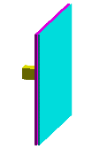
Al2O3, 525 мкм | C, 475 мкм
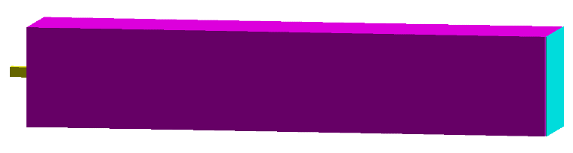 | 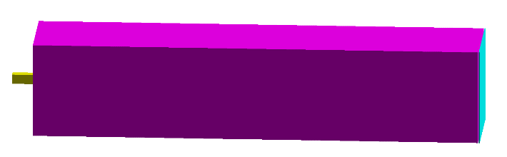

Визуализация набора (пробный запуск 10000 фотонов)
Be, 200 мкм
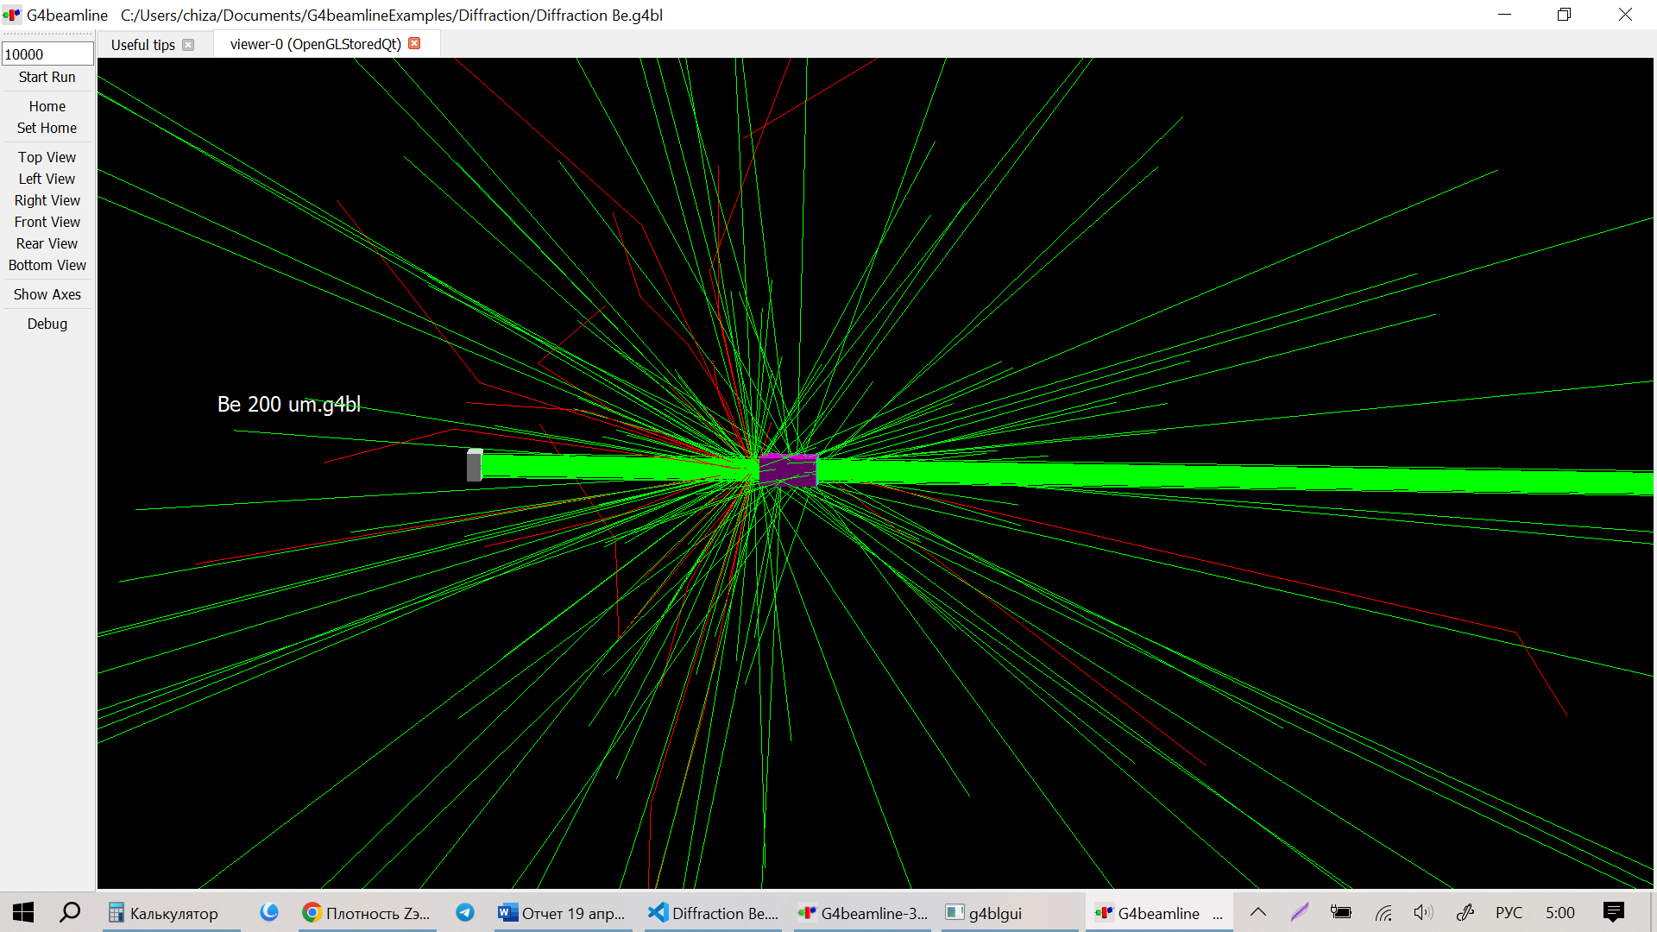
Ti, 2 мкм
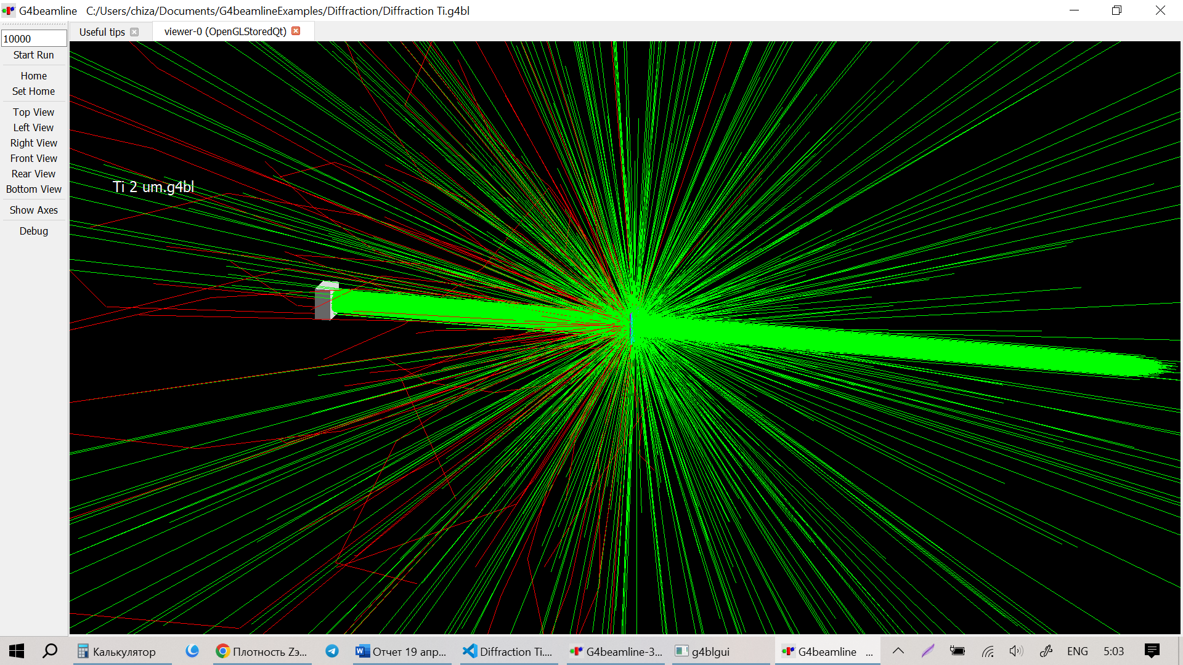
Al2O3, 525 мкм
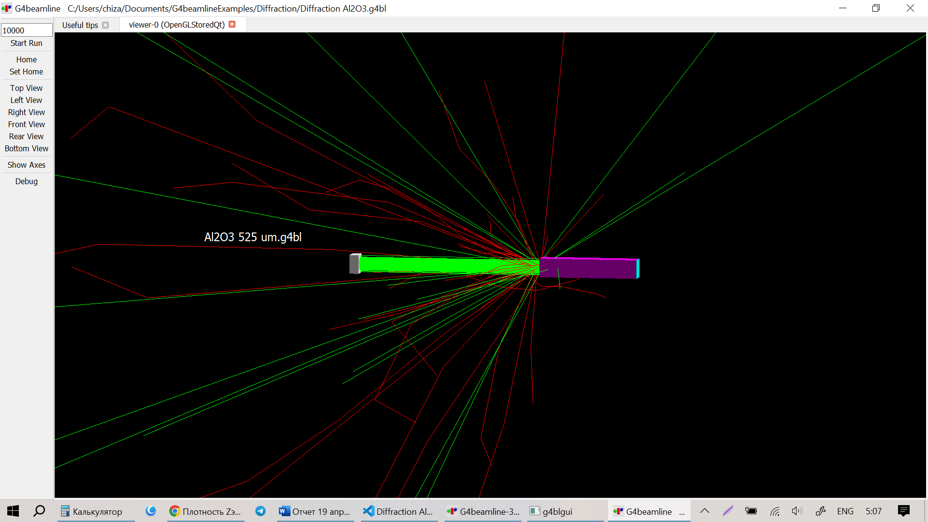
C, 475 мкм
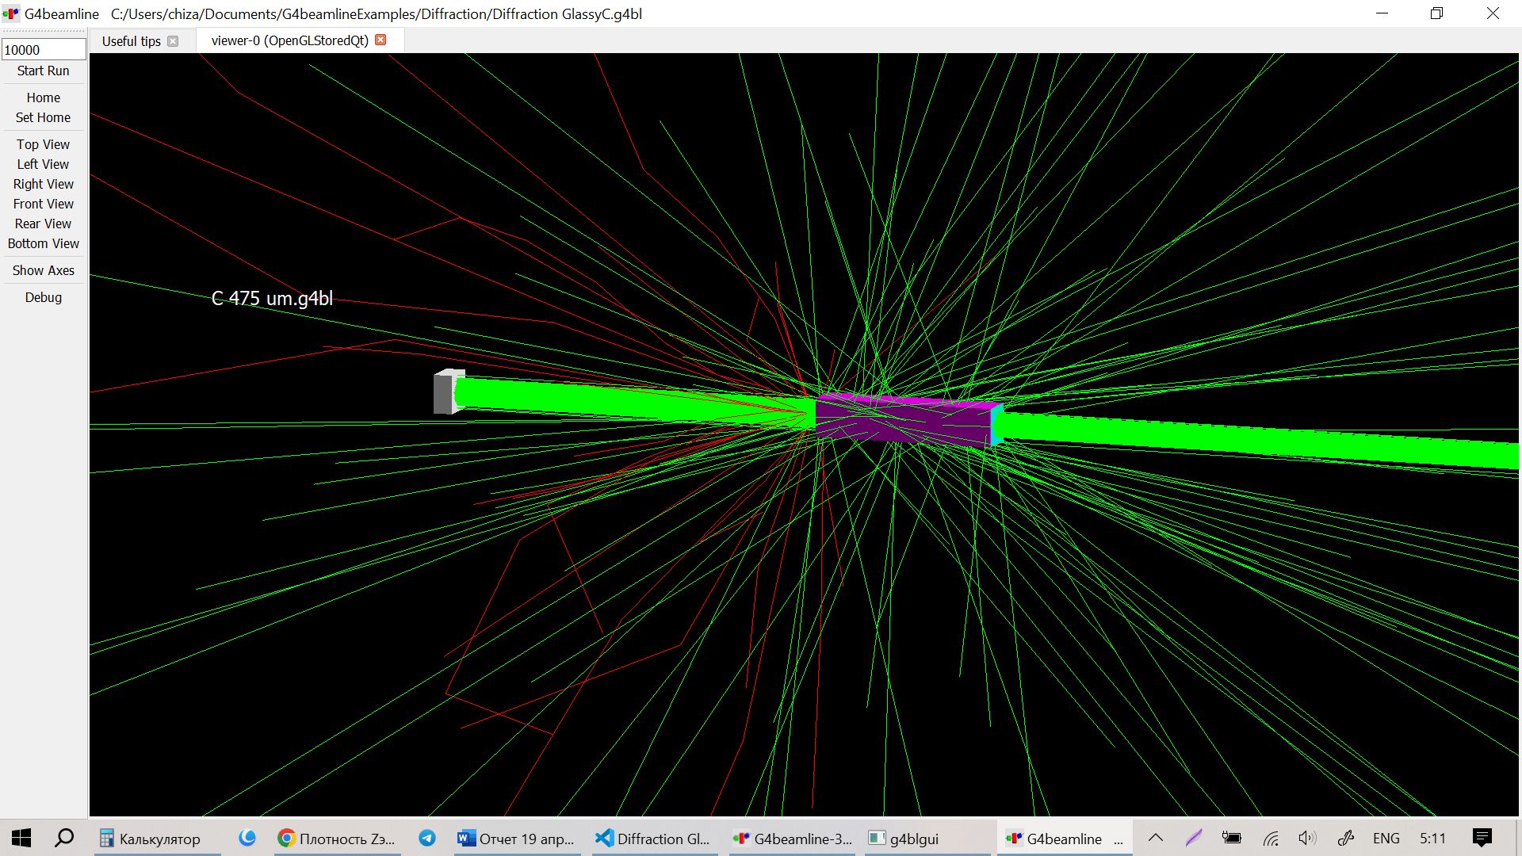

Работа с данными (1 млн событий)
Для слоя лейкосапфира ни один фотон не достигает слоя ПММА; для бериллия 747519 всего, из них 1376 с ненулевыми потерями энергии; для титана 530359 всего, из них 4790 с ненулевыми потерями энергии; для углерода 186801 всего, из них 426 с ненулевыми потерями энергии.

Чуть уточнила программу для отрисовки Heatmap
import matplotlib.pyplot as plt
import numpy as np

# 1. Загрузка данных из файла (разделитель табуляция)
#Бериллий
#data = np.loadtxt(r'C:\Users\chiza\Documents\G4beamlineExamples\Diffraction\Be 1000000 events.txt', delimiter='\t', skiprows=1)
#data = np.loadtxt(r'C:\Users\chiza\Documents\G4beamlineExamples\Diffraction\Be 1000000 events nonzero.txt', delimiter='\t', skiprows=1)

#Титан
#data = np.loadtxt(r'C:\Users\chiza\Documents\G4beamlineExamples\Diffraction\Ti 1000000 events.txt', delimiter='\t', skiprows=1)
#data = np.loadtxt(r'C:\Users\chiza\Documents\G4beamlineExamples\Diffraction\Ti 1000000 events nonzero.txt', delimiter='\t', skiprows=1)

#Лейкосапфир
#data = np.loadtxt(r'C:\Users\chiza\Documents\G4beamlineExamples\Diffraction\Al2O3 1000000 events.txt', delimiter='\t', skiprows=1)
#data = np.loadtxt(r'C:\Users\chiza\Documents\G4beamlineExamples\Diffraction\Al2O3 1000000 events nonzero.txt', delimiter='\t', skiprows=1)

#Стеклоуглерод
#data = np.loadtxt(r'C:\Users\chiza\Documents\G4beamlineExamples\Diffraction\C 1000000 events.txt', delimiter='\t', skiprows=1)
#data = np.loadtxt(r'C:\Users\chiza\Documents\G4beamlineExamples\Diffraction\C 1000000 events nonzero.txt', delimiter='\t', skiprows=1)

# Предполагаем, что в файле три колонки: x, y, z
x = data[:, 0]
y = data[:, 1]
z = data[:, 2]

# 2. Построение scatter-графика с цветовой кодировкой
plt.figure(figsize=(8, 6))
sc = plt.scatter(x, y, c=z, cmap='viridis', s=1, alpha=0.8)

# 3. Добавление цветовой шкалы
cbar = plt.colorbar(sc)
cbar.set_label('Поглощенная энергия, МэВ')

# 4. Оформление
plt.xlabel('X')
plt.ylabel('Y')
plt.title('Распределение поглощенной энергии по площади')
#plt.title('Распределение поглощенной энергии по площади (Edep !=0)')
plt.grid(True, linestyle='--', alpha=0.5)
plt.axis('equal') # нужен одинаковый масштаб осей

# 5. Центрирование относительно (0,0)
max_abs = max(np.abs(x).max(), np.abs(y).max())
plt.xlim(-max_abs, max_abs)
plt.ylim(-max_abs, max_abs)

plt.show()

Heatmap Be, 200 мкм, 1 млн событий
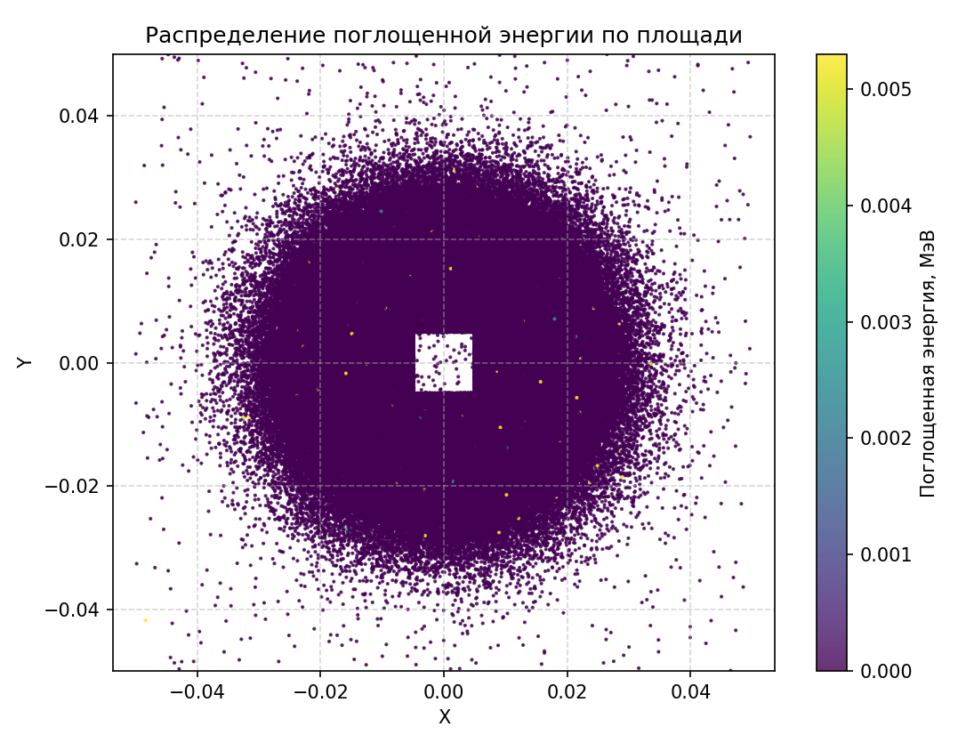
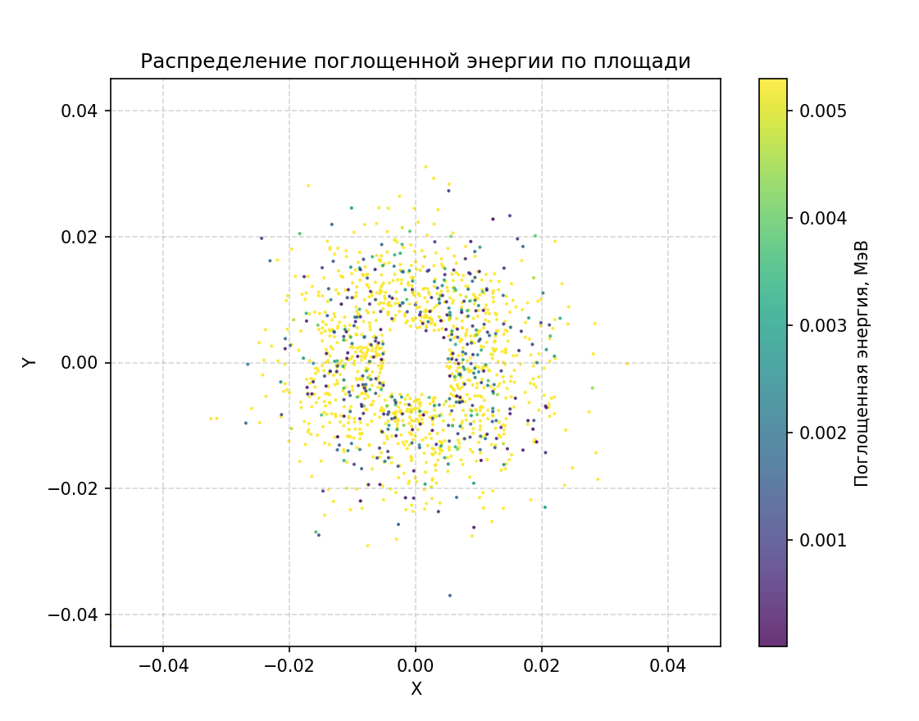

Heatmap Ti, 2 мкм, 1 млн событий
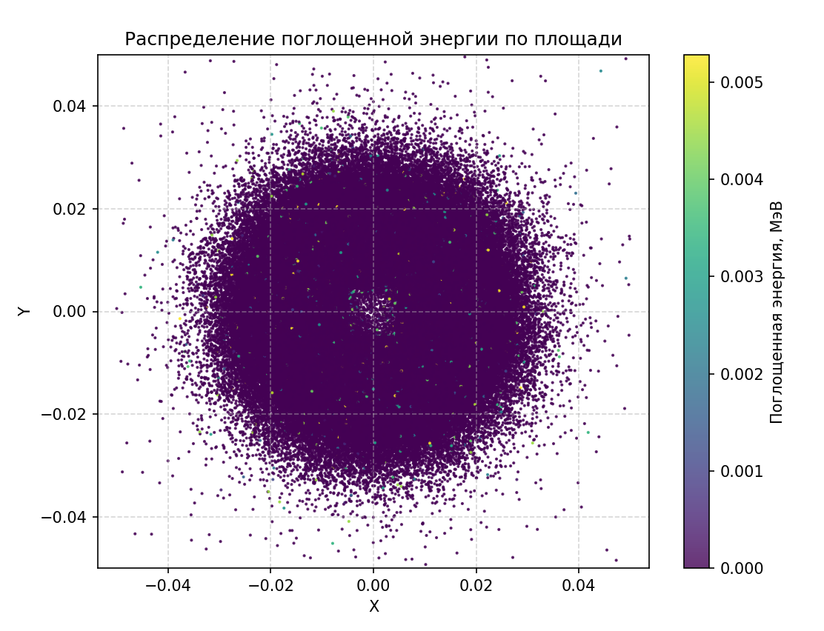
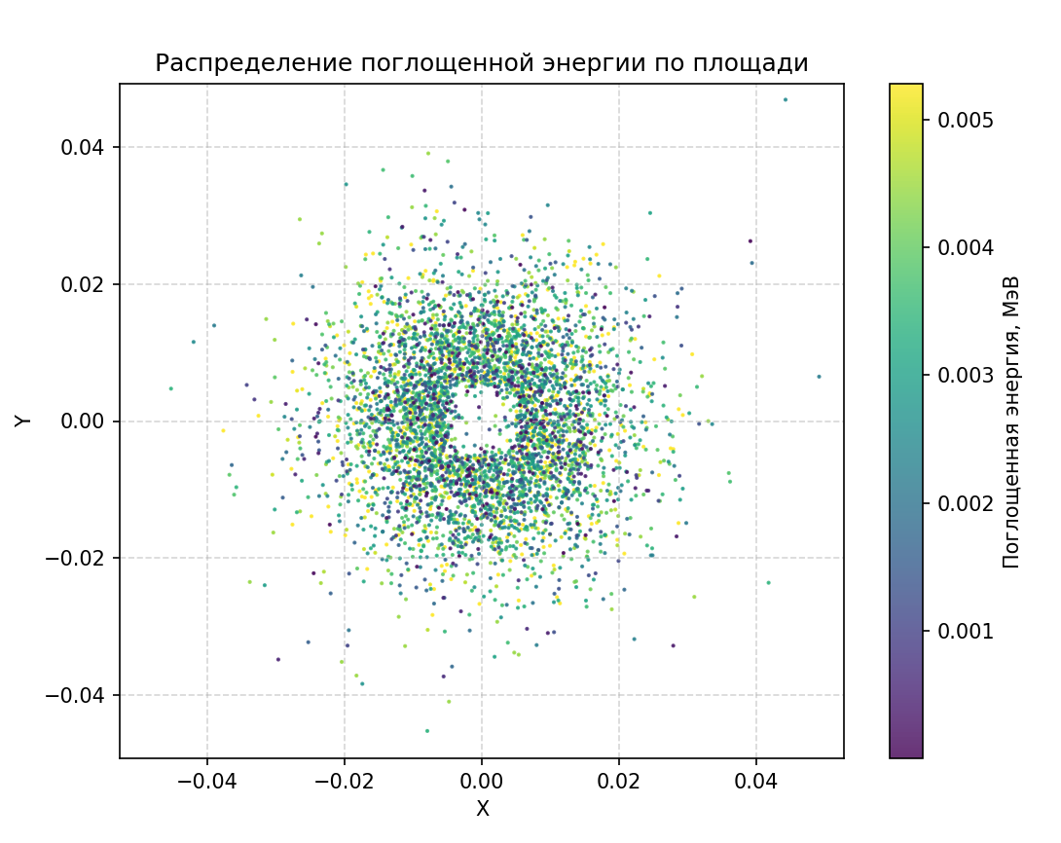

Heatmap C, 475 мкм, 1 млн событий
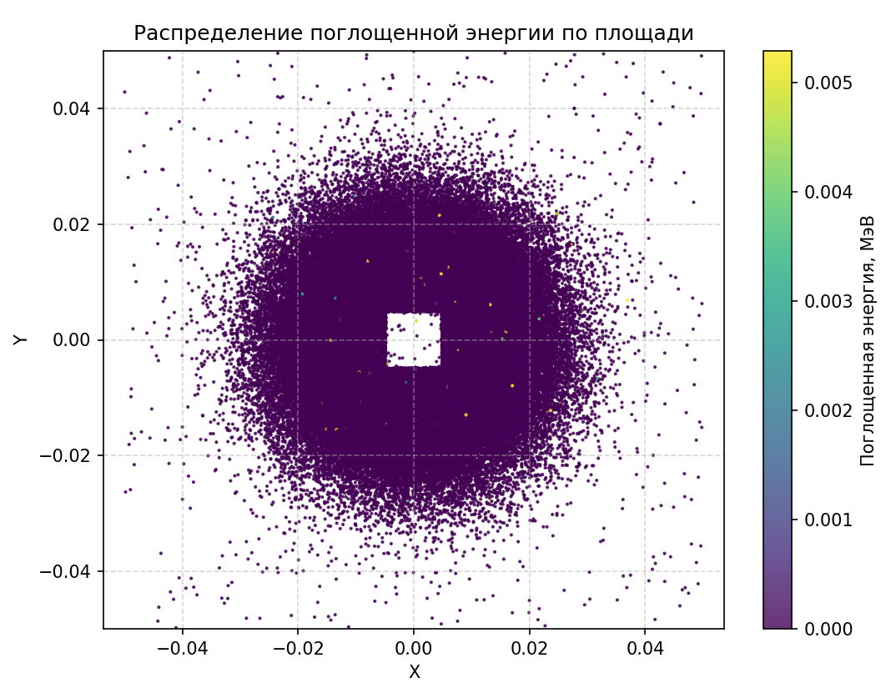
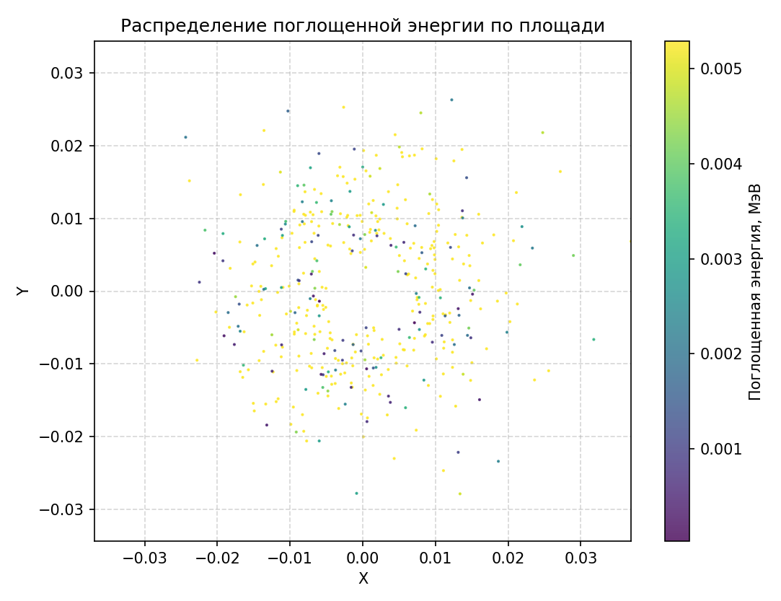

Выводы и примечания
- Возможно, для анализа будет лучше задать коллимированный монохроматический пучок и рассмотреть графики для разных энергий.
- По-прежнему нужно попробовать идею из второго теста: «Так как мы получаем информацию только с поверхности слоя ПММА, имеет смысл как минимум ввести два «детектора» – в начале и в конце слоя – а в идеале из большого количества «детекторов», чтобы оценить распределение по глубине слоя».
- Возможно, для лейкосапфира приведена неправильная толщина: излучение практически не достигает слоя ПММА.
- Стоит подумать над шириной и высотой структур, возможно, сделать их больше.
- 1 миллион фотонов рассчитывается примерно за 27 (бериллий), 32 (титан), 28 (лейкосапфир), 21 (углерод) секунд; после уточнения параметров пучка и подбора оптимальных размеров структур для анализа, можно без ущерба увеличивать число событий.

Тест 4. Geant4
Конечно, в идеале нужно будет все построить в Geant4, чтобы, как минимум, (а) иметь возможность использовать более точный «физический лист», (б) иметь возможность попробовать учесть кристалличность, пористость и шероховатость структур. К сожалению, здесь отследить ошибки несколько сложнее. Пока что не могу отследить ошибку, судя по всему, в геометрии. На примере графика ниже кажется, что пока что программа будто бы «не видит» золотую микроструктуру.
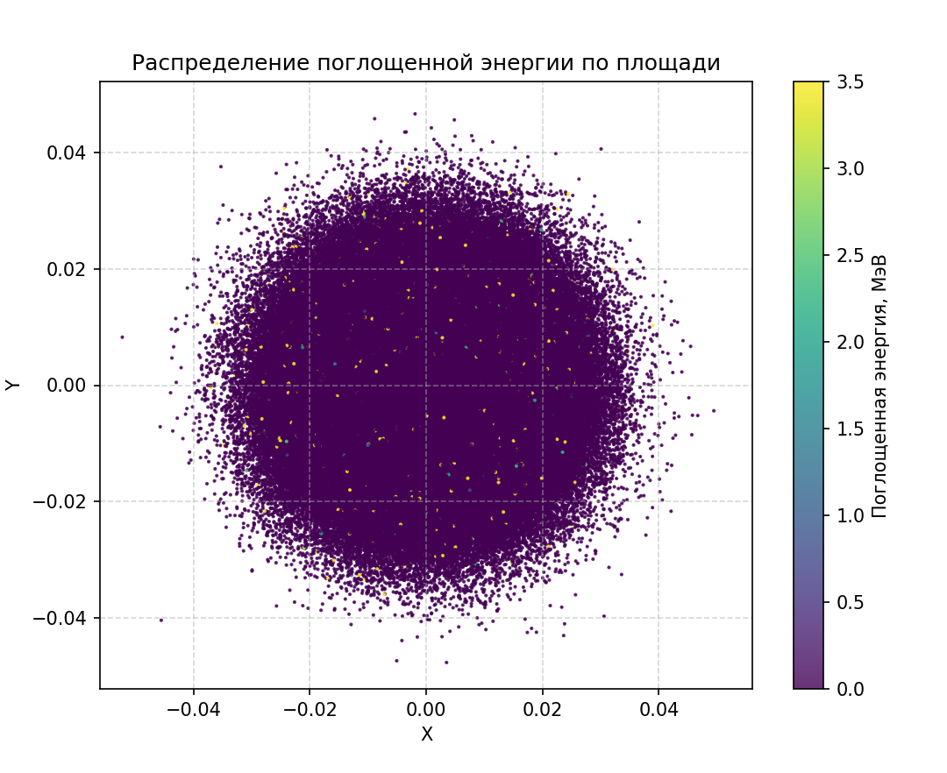

Тест 5. Обновляю данные
Обновляю задачу с учетом полученных данных.

Полученные данные
ПММА молекулярная масса 10⁷Да
Энергия электронов в кольце Е=2 ГэВ
Расстояние от точки излучения до образца 20,3 м
Бериллиевое окно толщиной 500 мкм
Алюминиевый фильтр толщиной 300 мкм
Золото 25 мкм
Фильтры:
- Лейкосапфир 525 мкм
- Бериллий 200 мкм
- Титан 2 мкм
- Стеклоуглерод 475 мкм
Каптон 25 мкм
Промежуток 1 мкм
ПММА 1 мкм
Амплитуда сканирования по вертикали 30 мм
Экспозиционная доза 30000 мАмин
Расчётный спектр поглощения в поверхностном слое ПММА (ось ординат Дж/см³ Å). По оси абсцисс длина волны в Å. Красная кривая – без алюминиевого фильтра. Синяя кривая – с учётом алюминиевого фильтра толщиной 300 мкм. После интегрирования синей кривой по длине волны – поглощённая доза- 845 Дж/см³.
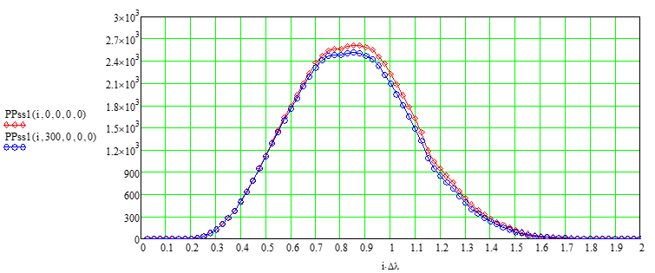

Текущие задачи
- Обновить локальные координаты слоев в соответствии с тем, что учитываем слой каптона толщиной 25 мкм;
- Ввести каптон как материал (полиимид);
- Для стеклоуглерода уточнить плотность (должна быть выше, чем у обычного углерода);
- Из маткадовской программы получить спектры для поглощения в слое ПММА для разных фильтров, использовать энергии оттуда для моделируемого пучка;
- Получить графики:
  - Для всех фильтров без учета каптона и ПММА f(x, y)*;
  - Для всех фильтров с учетом каптона и ПММА f(x, y, Edep), Edep_{полн.}(x), Edep_{полн.}(y);

*Тут можно было бы просто энергии фотонов после вылета посмотреть?

Ход работы
1. Обновила локальные координаты в соответствии с тем, что у нас есть еще слой каптона. Также уменьшу размеры слоев до 50 на 50 мкм, так как нас интересует область непосредственно вокруг золотой структуры поперечного размера 10 на 10 мкм. Задала в программе, тест пройден.
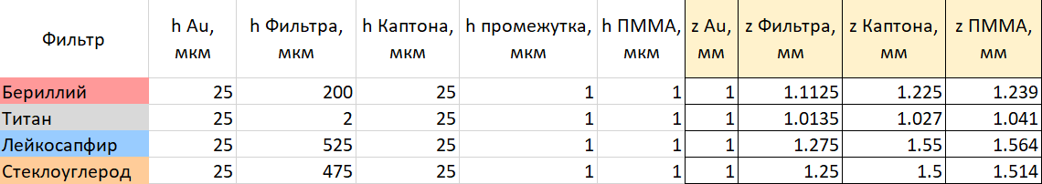
2. Каптон заводить отдельно как материал не нужно – база данных уже содержит KAPTON. Задала в программе, тест пройден.
3. Для стеклоуглерода источники дают плотность, напротив, меньше, от 1.4 до 1.95 г/см³, в зависимости от марки. Возьмем условно 1,5 г/см³, Z и A оставим как у углерода. Задала в программе, тест пройден.
4. Для отправленных графиков (лейкосапфир) получаем:
- красный (без алюминиевого фильтра):
x_{c} = 0.84104 ± 0.00184,
σ = 0.25217 ± 0.00237 Å,
Ec = 14.7 ≈ кэВ, σ(Ec) ≈ 4.4 кэВ,
FWHM = 0.59383 ± 0.00559 Å;
- синий (с фильтром):
x_{c} = 0.83312 ± 0.00182
Ec = 14.9 кэВ, σ(Ec) ≈ 4.5 кэВ,
σ = 0.24907 ± 0.00233 Å,
FWHM = 0.58652 ± 0.00549 Å.
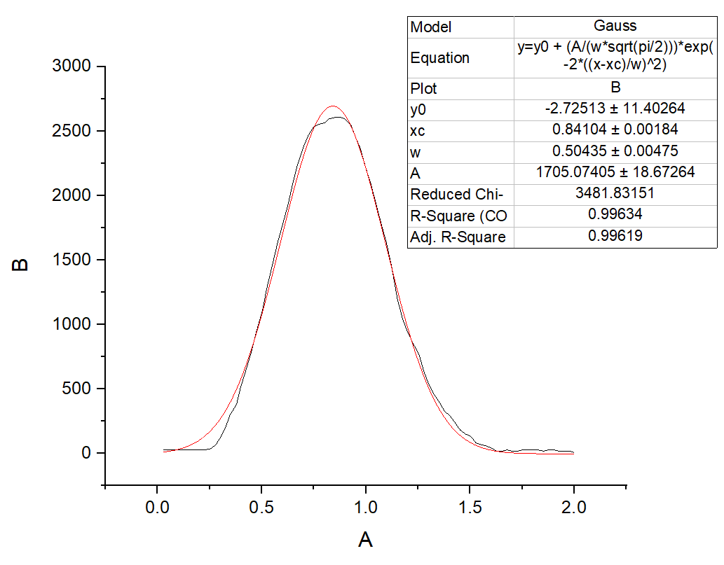 | 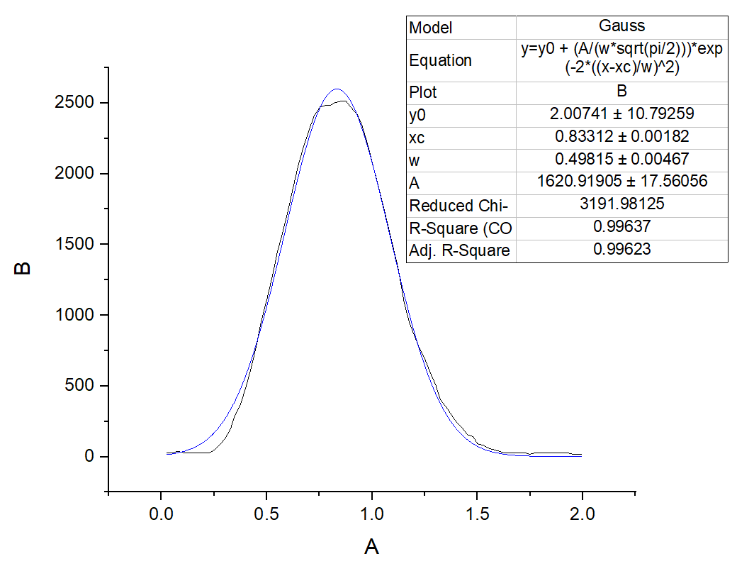
Опять же, можно задать сразу в гауссовом пучке разброс по энергиям, но кажется более целесообразным для анализа попробовать рассмотреть, например три «rectangular» пучка с энергиями типа Ec - σ(Ec), Ec и Ec + σ(Ec). Так как в этом случае разница с фильтром и без небольшая, возьмем в качестве характерных энергий в случае лейкосапфирового фильтра значения 10.2, 14.8 и 19,4 кэВ.
На 10,2 кэВ выглядит на визуализации все намного лучше, понятно, что дело с «непроницаемым» лейкосапфиром было именно в энергии. И, если задавать у пучка равномерное распределение, есть смысл еще уменьшить размеры пучка и чувствительного слоя, потому что большое число событий полезной информации нам здесь не дают (см. картинки ниже, на первой размеры 50 на 50 мкм, на второй и третьей – 20 на 20 мкм).
Прежде чем переписывать остальные программы, посмотрим, что получается на графике.
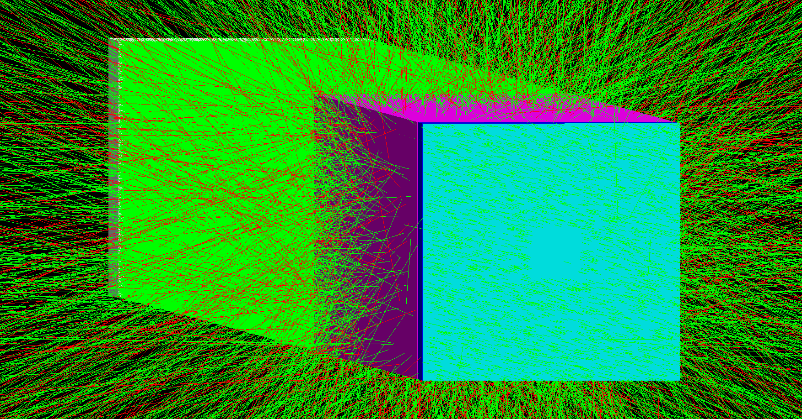
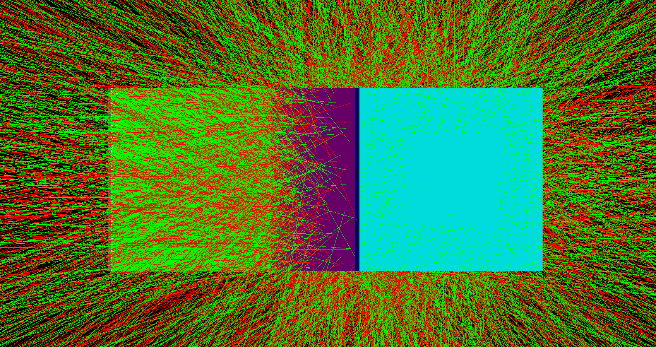
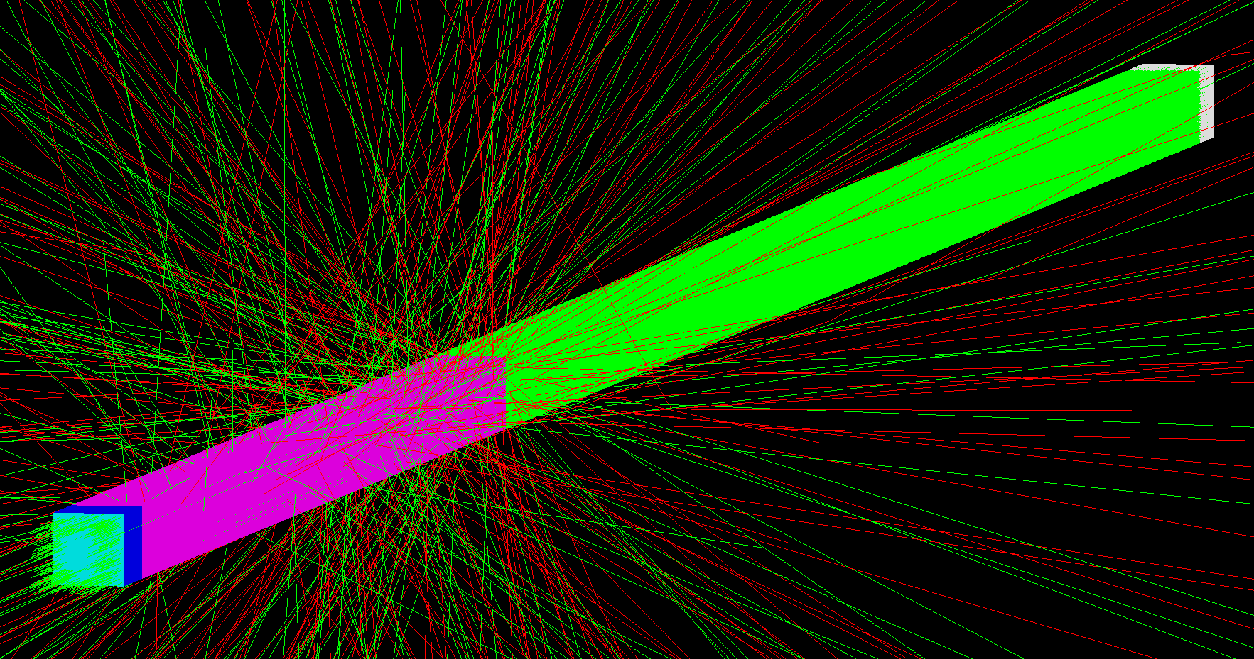

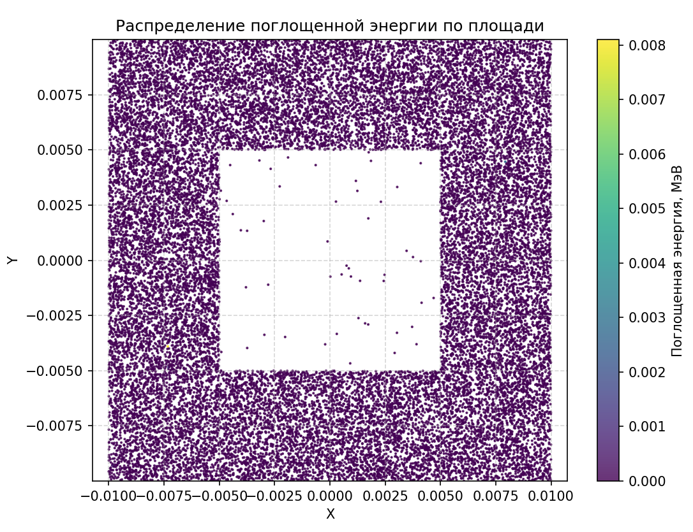
Во-первых, поперечные размеры можно было бы уменьшить до 12-15 мкм; во-вторых, видим, что на 10,2 кэВ уже на порядки меньше поглощений (7 штук на примерно 28 тысяч фотонов, дошедших до слоя ПММА из изначального числа фотонов 10⁶). Попробую увеличить число фотонов до 10⁸.
Ниже графики после увеличения числа фотонов. Из 100000000 фотонов на поверхность слоя ПММА попадает 2813907. Расчет такого числа событий занял 3135 секунд, то есть, немногим меньше часа.
Я думаю, что, учитывая симметрию задачи, будет разумно построить график зависимости поглощенной энергии не от координаты как таковой, а от расстояния (по x и y) до центра золотой структуры. Вопрос пока что в том, как мне правильно для оси ординат пересчитать дозу из суммарной поглощенной энергии вот этих N передавших энергию фотонов.
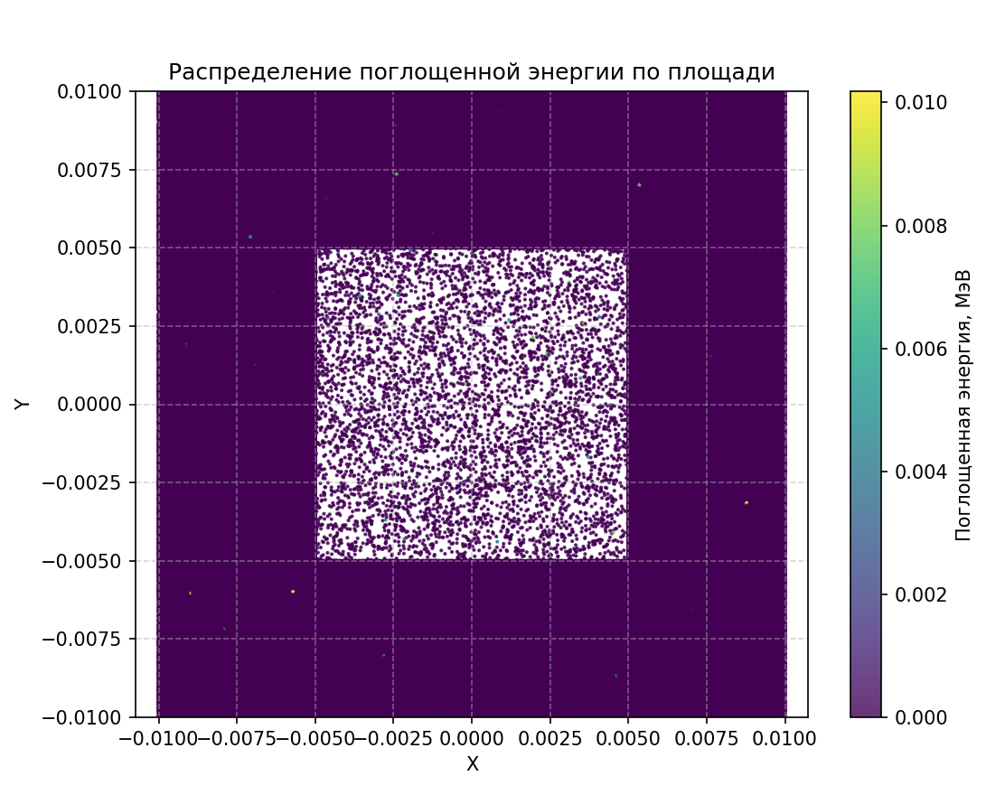
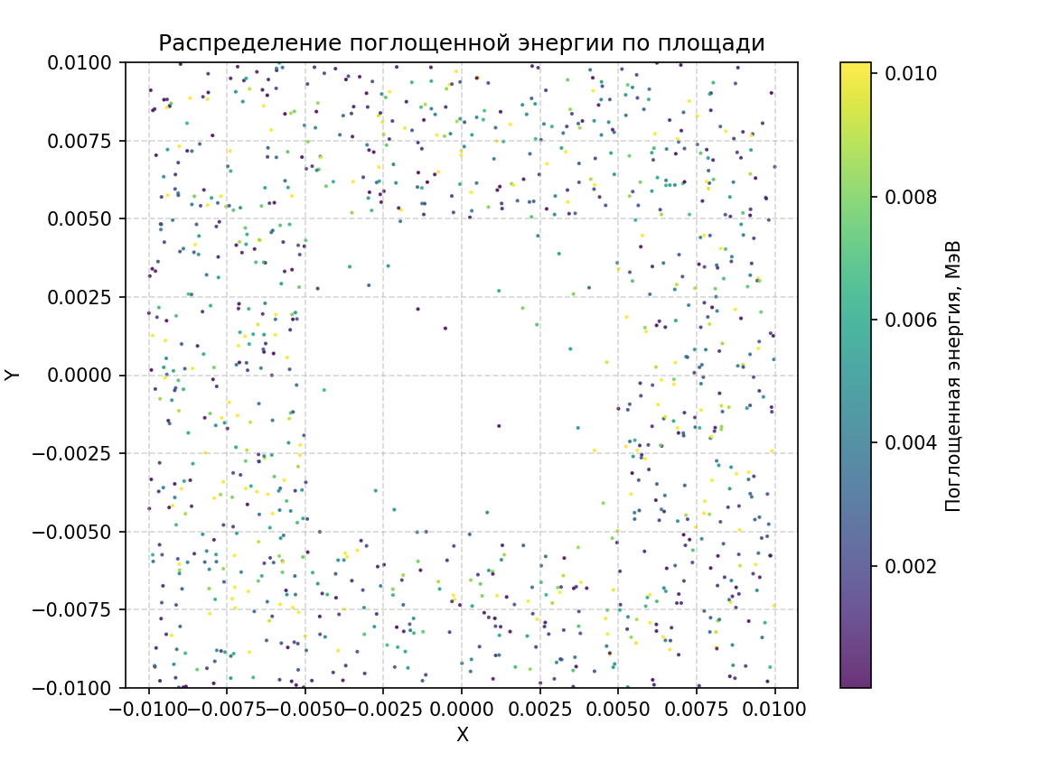

Тест 6. Графики для энергий 10.2, 14.8 и 19.4 кэВ, структура с кубиком золота
Начальное число фотонов для всех энергий: 10⁸ штук.
10.2 кэВ, все фотоны | 10.2 кэВ, ненулевые Edep
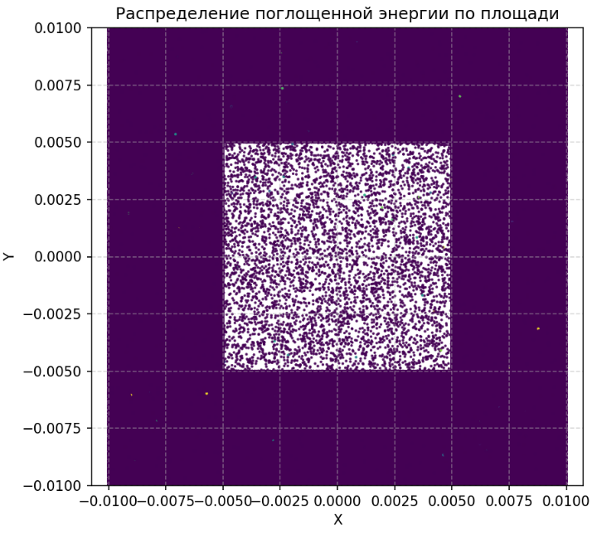 | 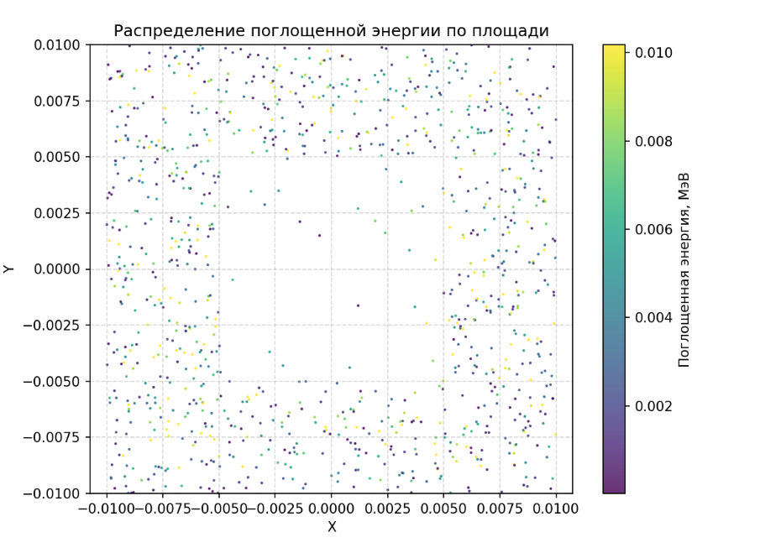
14.8 кэВ, все фотоны | 14.8 кэВ, ненулевые Edep
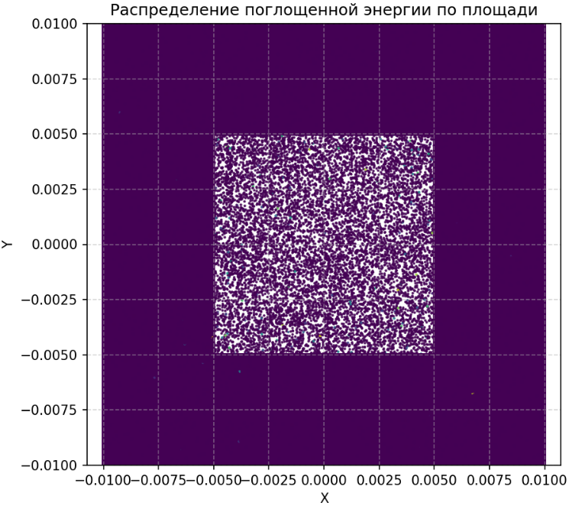 | 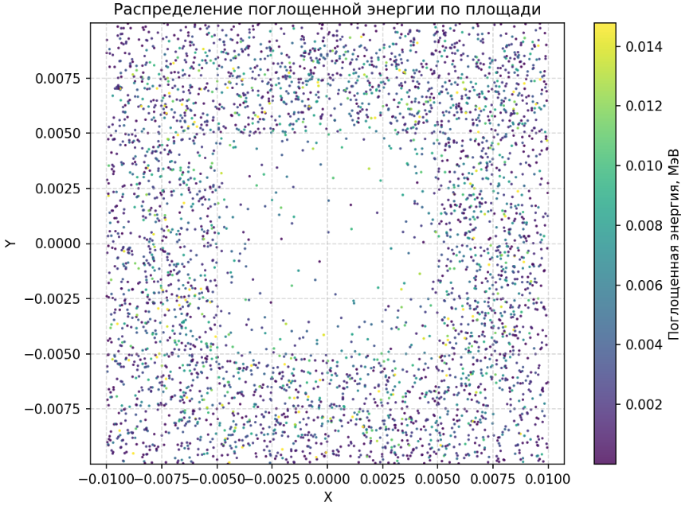
19.4 кэВ, все фотоны | 19.4 кэВ, ненулевые Edep
Слишком много событий, не получается визуализировать. | 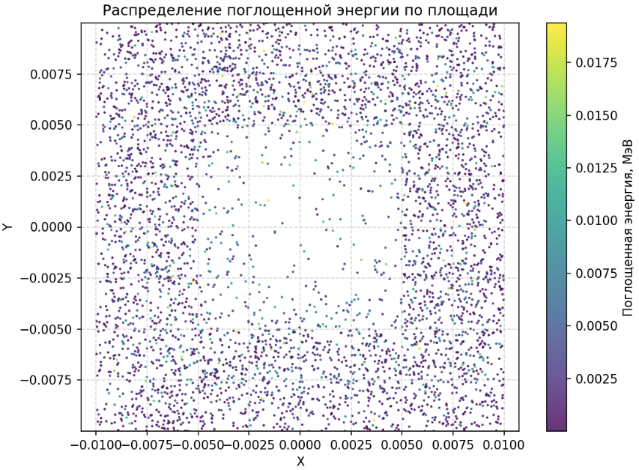
Попробовала для одного из вариантов (14.8 кэВ, ненулевые Edep) построить гистограмму. Идея такая: беру точки не по координатам x, y, а по расстоянию r от центра структуры, завожу 100 бинов для r от -0.01 до 0.01 мм (для рассмотренного набора данных ширина и высота слоев по 0.02 мм), высота бинов определяется суммарной поглощенной энергией на выбранном интервале.
Всего точек у меня получилось всего 715, на таком количестве событий красивое распределение не получается, нужно набирать больше событий и думать, как оптимизировать сбор. В идеале хочется видеть что-то примерно, как на фотографии под гистограммой, чтобы можно было ввести аппроксимацию и проинтегрировать, что получается в интервале, затененном золотой структурой.
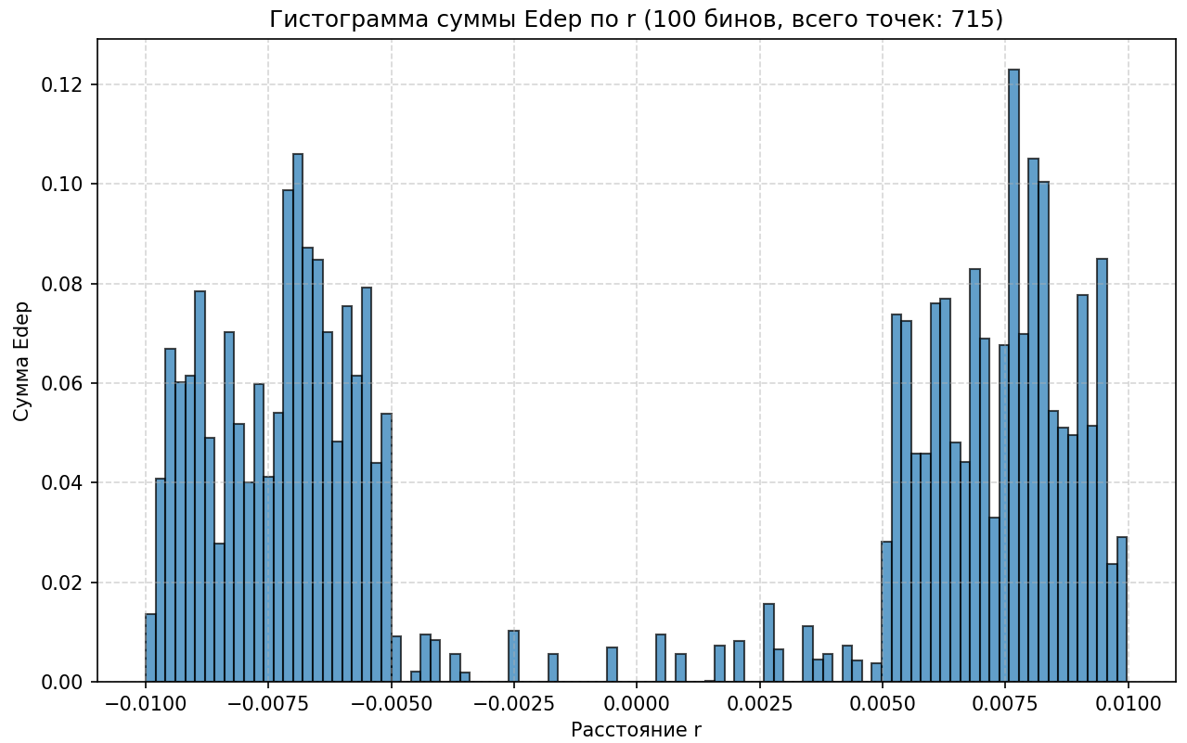
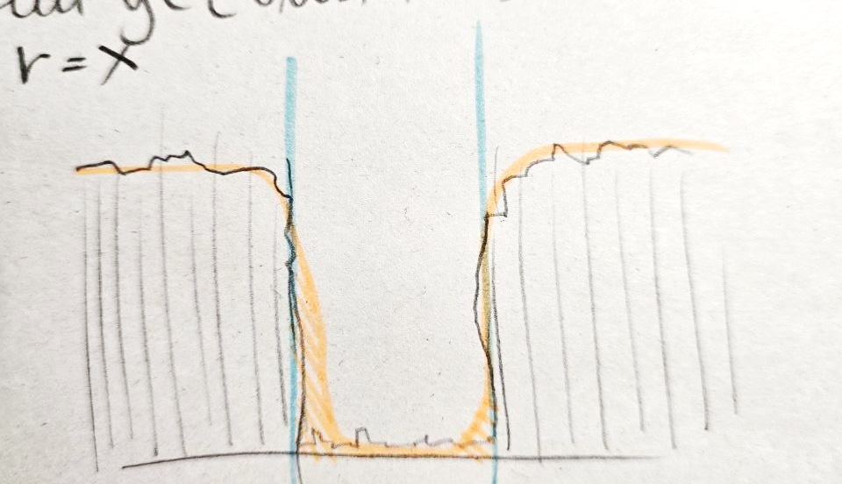

Тест 7. Отверстие в лейкосапфире, структура со слоем золота
Построила новые структуры, есть серьезный минус в том, что теперь слой золота препятствует прохождению большей части фотонов дальше. Еще острее необходимость понять, как сократить время обработки данных. Например, попробовать завести ascii-файл с уже рассчитанным после прохождения золотой структуры пучком и брать данные из него.
Ниже визуализация для четырех выбранных размеров отверстий в маске.
Отверстие 10х10 мкм, без фотонов и с пучком 19.4 кэВ 10е4 фотонов
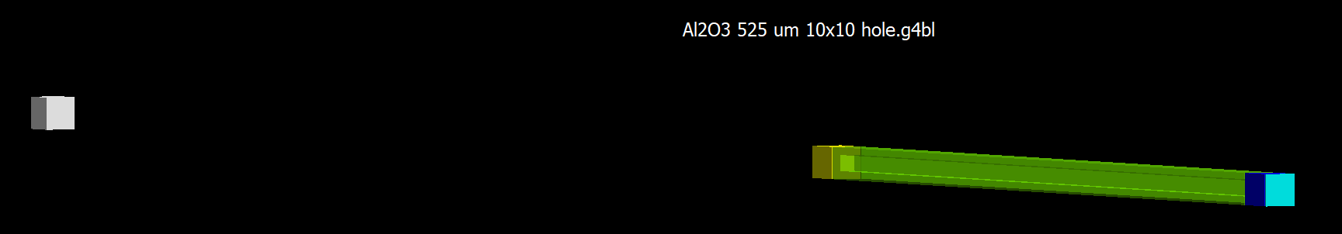
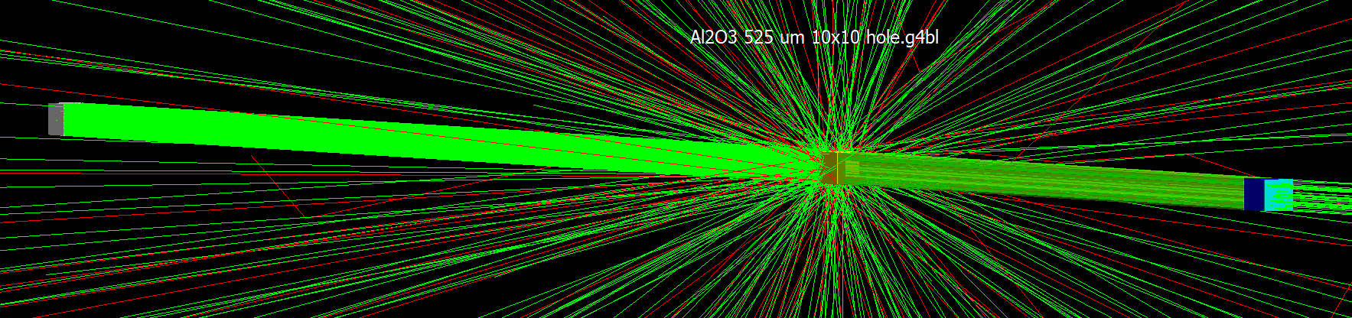
Отверстие 35х35 мкм, без фотонов и с пучком 19.4 кэВ 10е4 фотонов
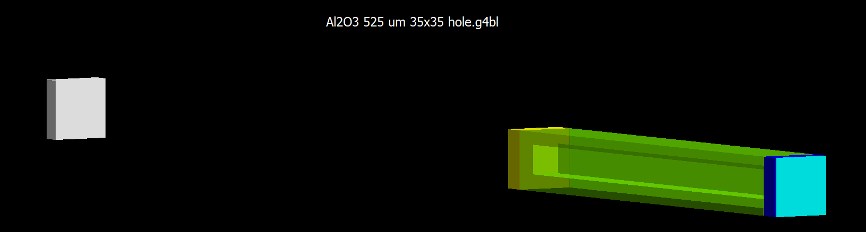
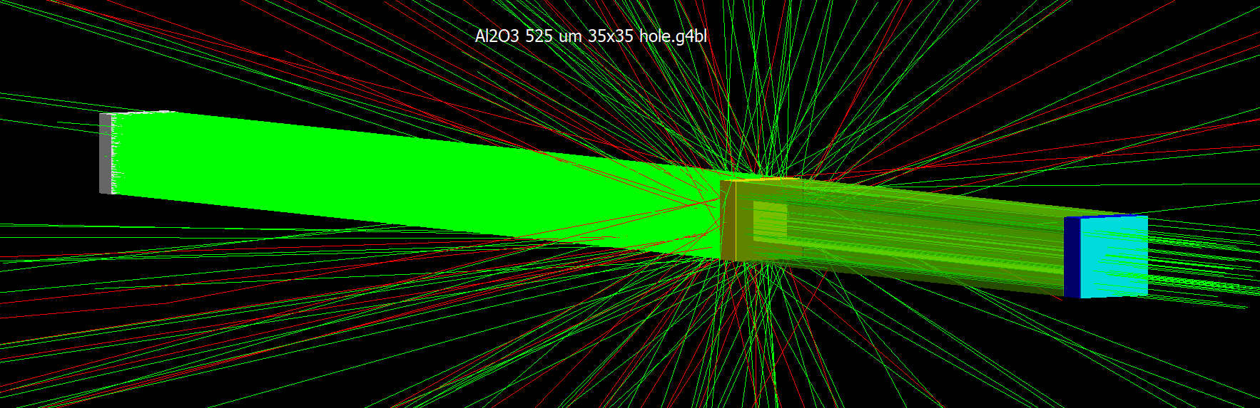
Отверстие 102х102 мкм, без фотонов и с пучком 19.4 кэВ 10е4 фотонов
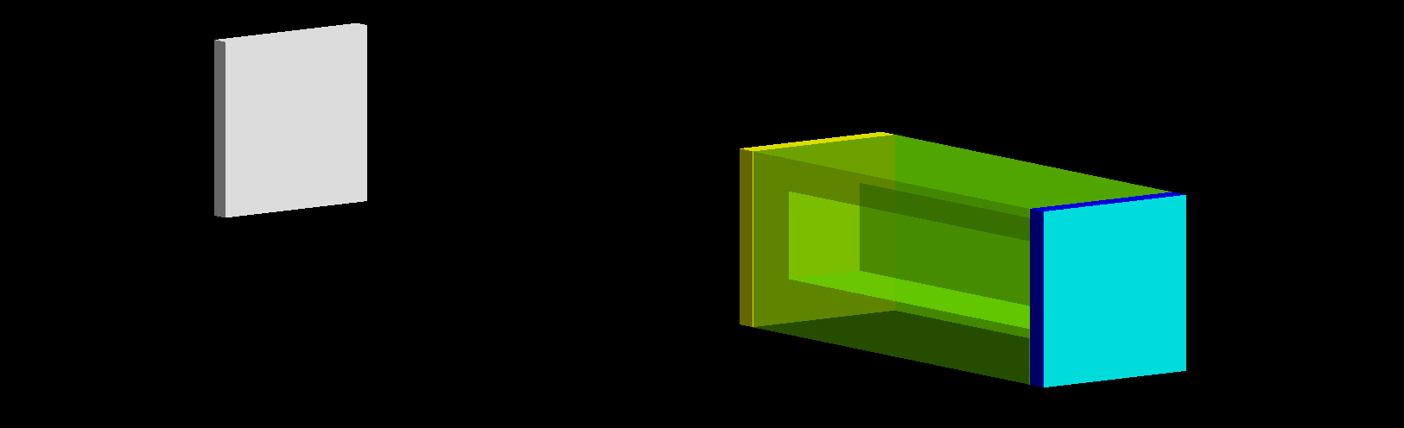
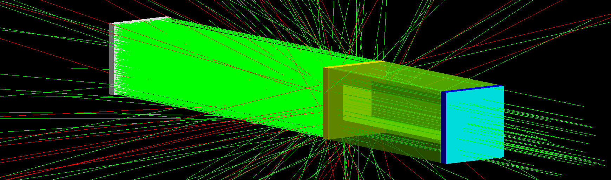
Отверстие 295х295 мкм, без фотонов и с пучком 19.4 кэВ 10е4 фотонов
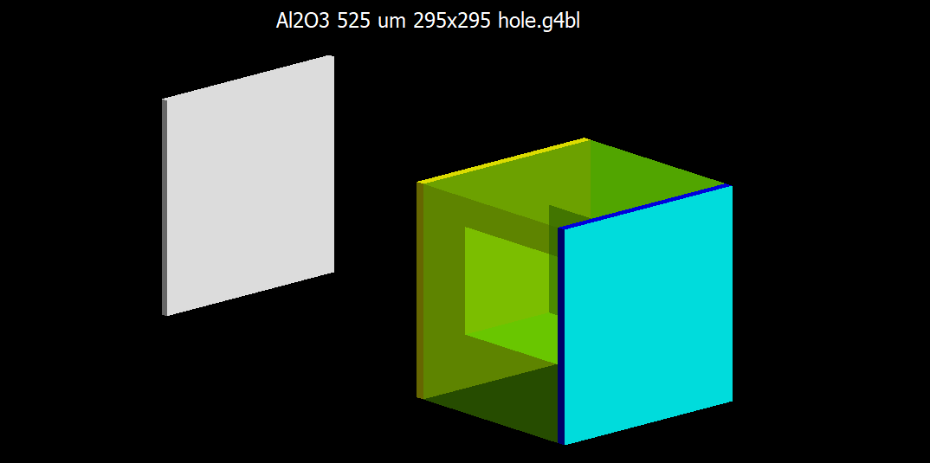
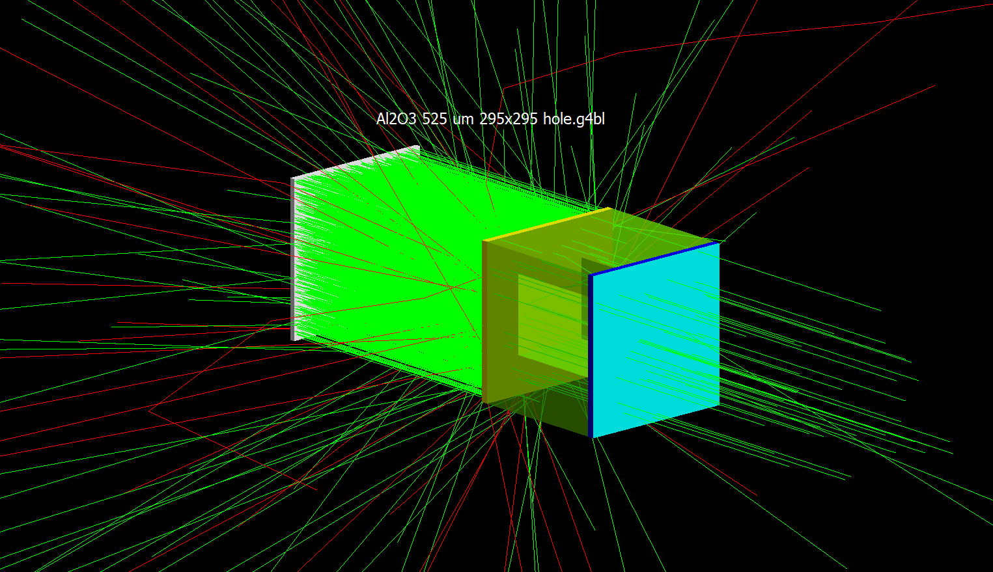

На слой ПММА и так попадает относительно немного частиц, а поглощения теперь получаю еще меньше, что видно из графиков снизу.
Начальное число фотонов для всех энергий: 10⁷ штук. Почему-то для графиков со всеми фотонами сбилась размерность по Oy: были, как и по Ox миллиметры, а тут в первом случае 10⁻⁷м, а во втором 10⁻⁸м. В дальнейшем ошибка не повторялась, здесь не буду поправлять картинки.
19.4 кэВ, все фотоны  Отверстие 10 на 10 мкм | 10.2 кэВ, ненулевые Edep  Отверстие 10 на 10 мкм
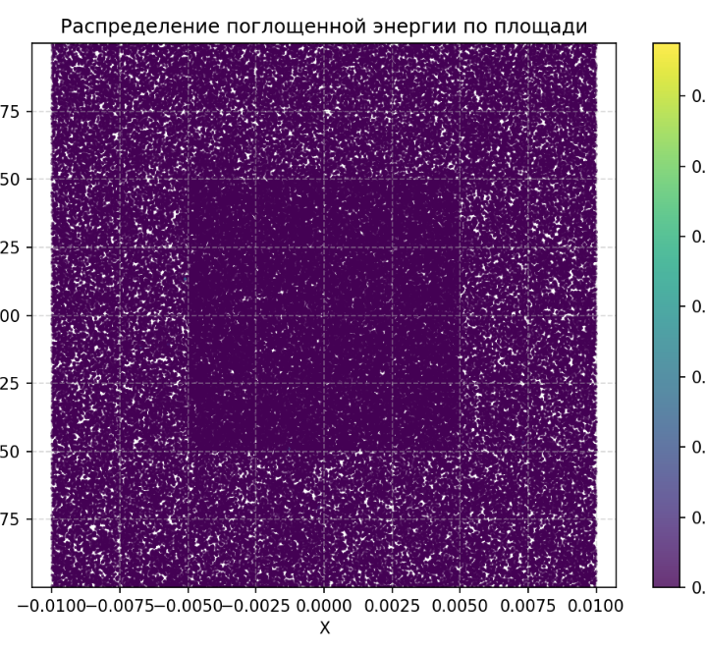 | 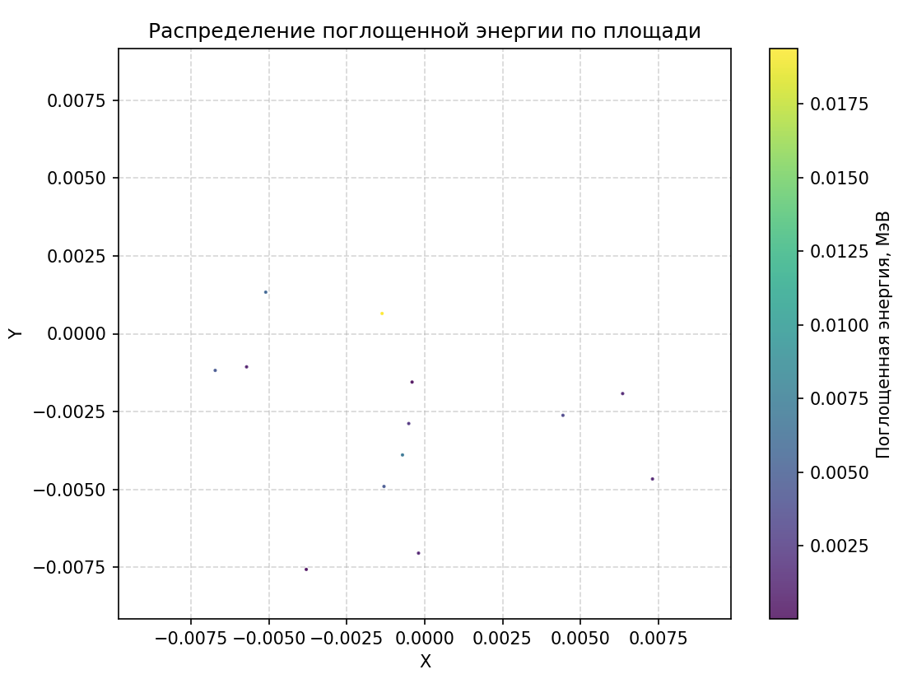
19.4 кэВ, все фотоны  Отверстие 295 на 295 мкм | 14.8 кэВ, ненулевые Edep  Отверстие 295 на 295 мкм
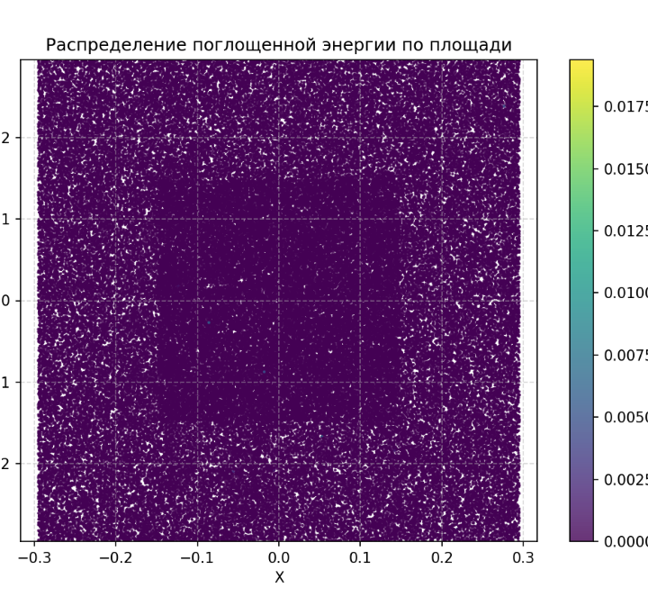 | 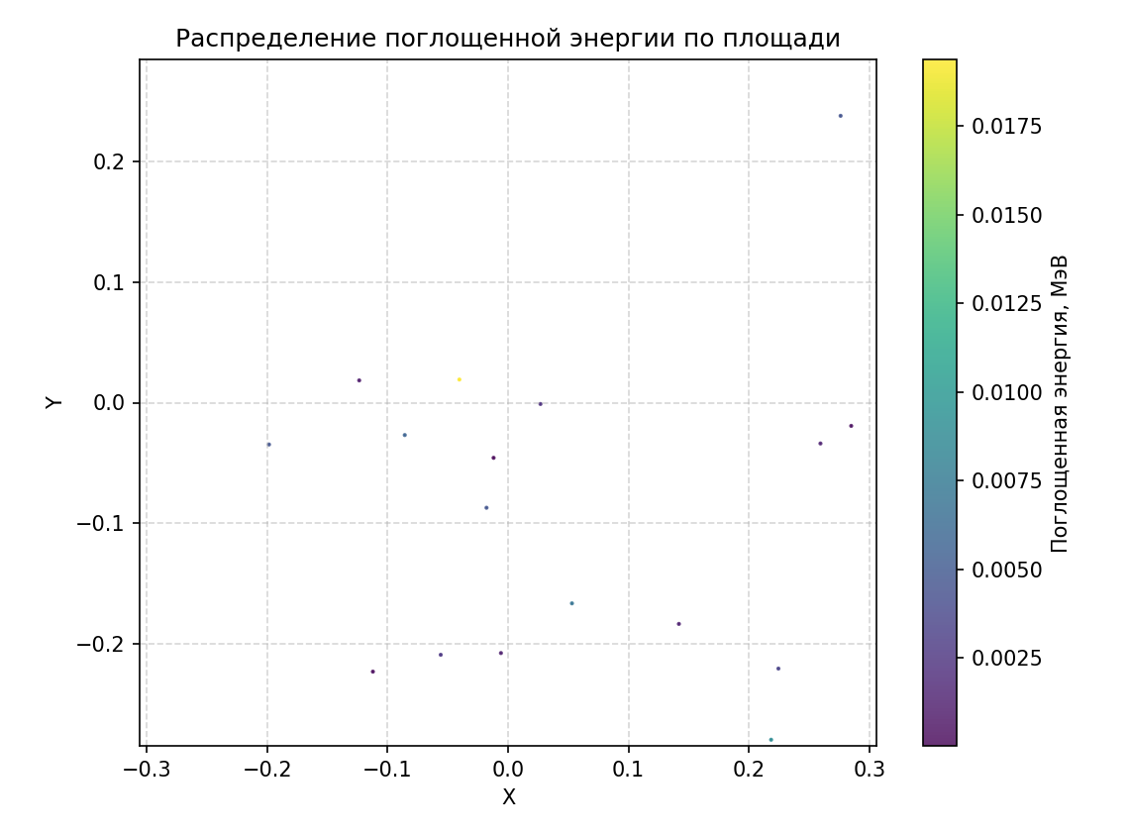
Еще попробовала начальное число фотонов 10⁸ штук для энергии 14.8 кэВ. Ничего хорошего не получилось событий буквально единицы.
